
Cerema Nord-Picardie

Formation bases de données
de l’offre régionale
de transports en commun

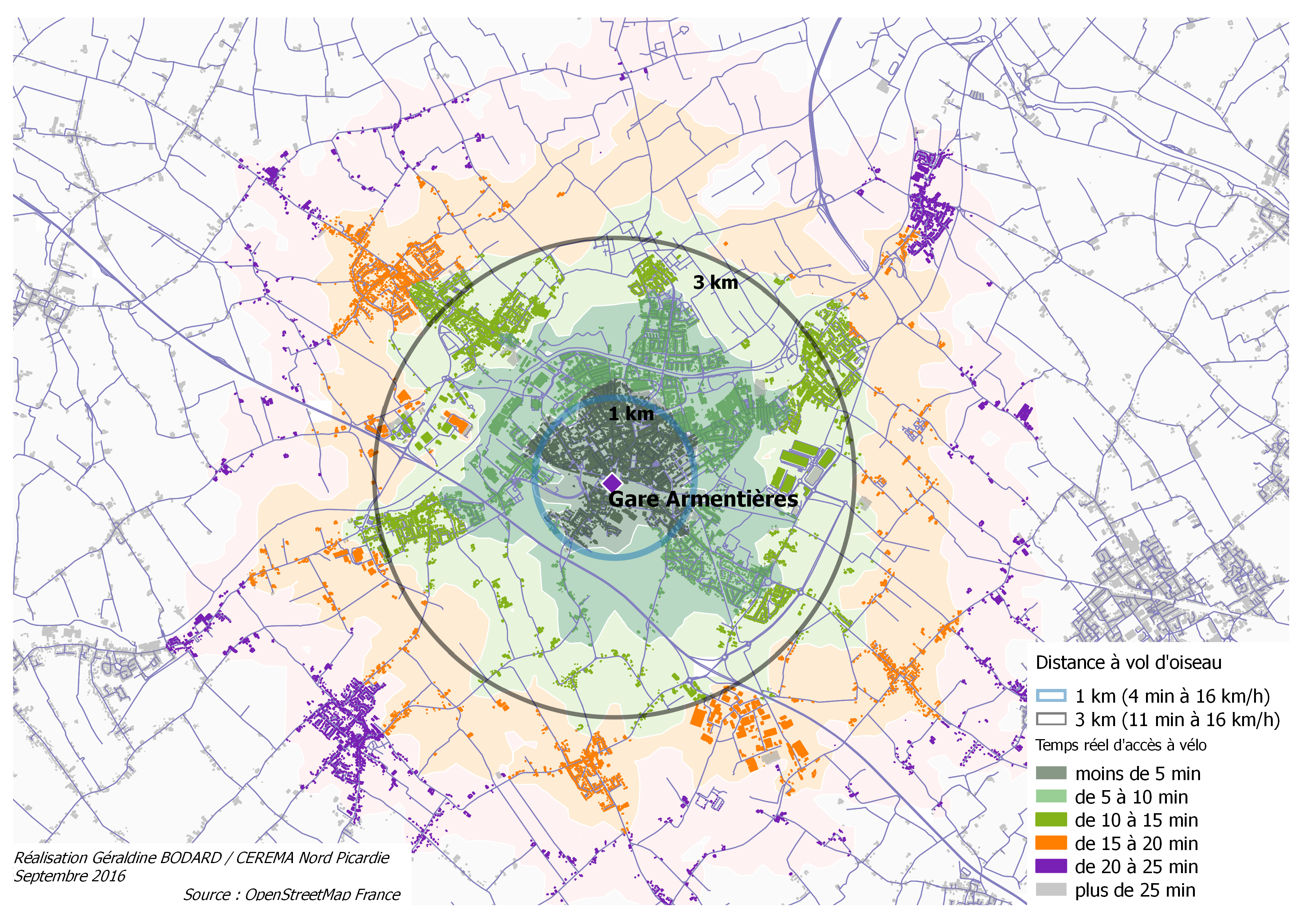 | 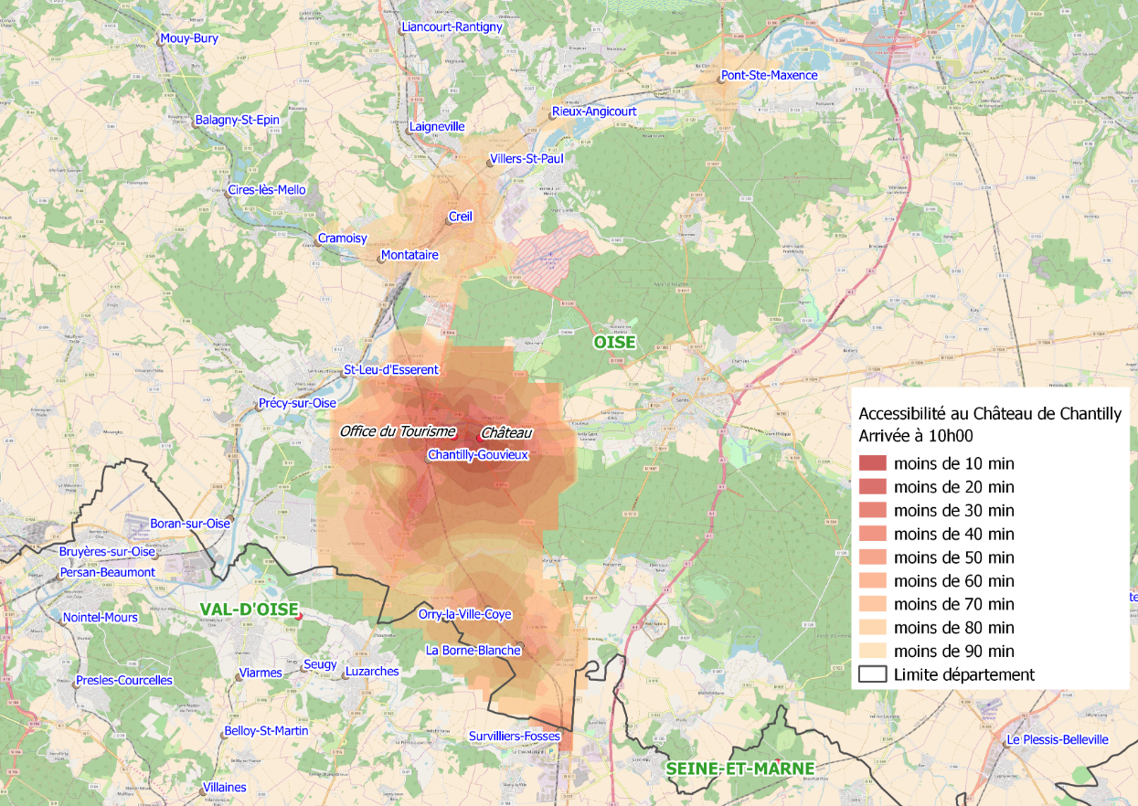
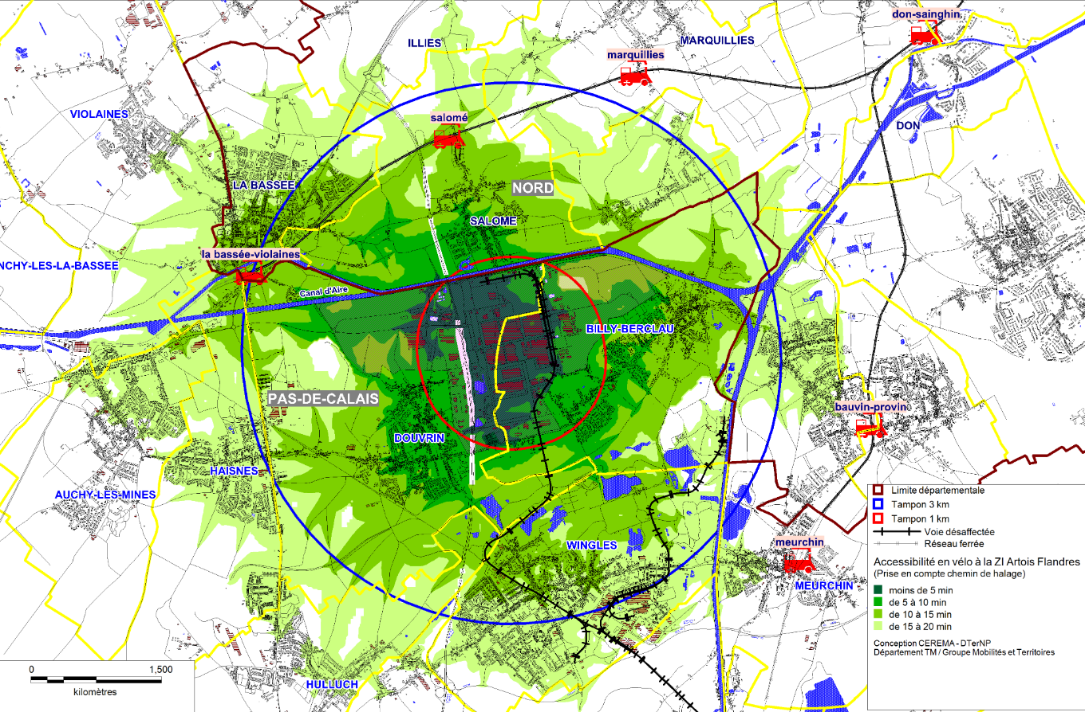 | 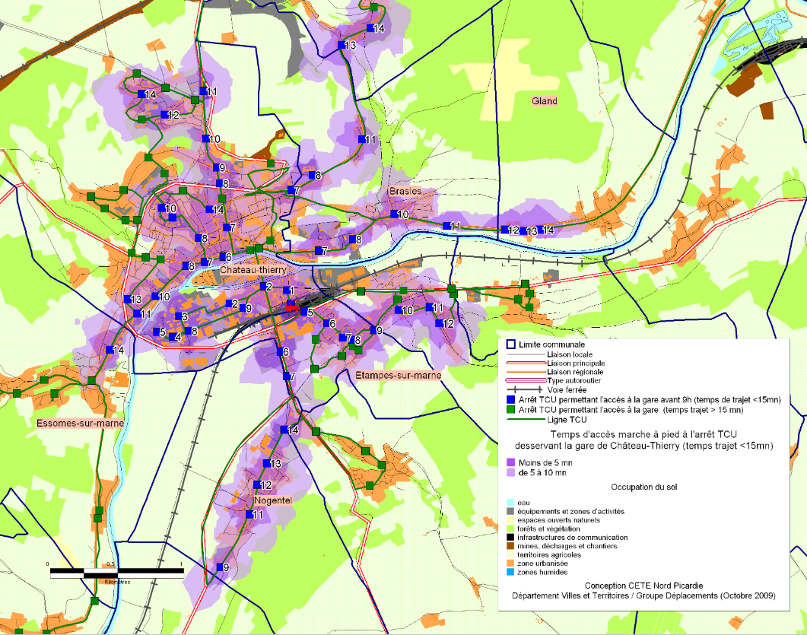

Sommaire
A-Réaliser une carte accessibilité (marche, vélo ou TC) à partir d’un réseau multimodal 4
AVERTISSEMENT 4
Partie 1 : Préparation des données 5
1.Récupérer un réseau Open street map (OSM) 5
2.Nettoyer/Découper la table récupérée sous OSM 6
3.Ajouter et mettre à jour les colonnes dans la base voie découpée 7
4.Rendre les autoroutes intraversables 8
5.Préparation du sens 2 10
6.Générer les nœuds 11
7.Créer le réseau (vélo ou marche) .txt 12
8.Supprimer les nœuds isolés (nœuds qui sont inaccessibles / non connectés) 13
9.Créer un réseau TC (générer réseau horaire pour carte accessibilité TC) - A partir d’un fichier GTFS non prêt pour musliw 14
10.Convertir réseau GTFS 15
11.Charger les arrêts (TC) dans Qgis 15
12.Générer les connecteurs 16
13.Création du fichier multimodal 17
Partie 2 : Réalisation de la carte accessibilité 18
14.Préparer la matrice pour musliw 18
15.Calcul paramètre 18
16.Calcul Musliw 19
17.Mettre à jour les champs ti et tj 19
18.Lancer l’interpolation linéaire 20
19.Créer isovaleurs (polygones) 20
Partie 3 : Pour aller plus loin 22
20.Calcul population à l’intérieur des isochrones 22
B-Réaliser une carte d’offre TC (exemple : l’offre TER) 23
1.Récupérer l’offre théorique sur le site Open Data SNCF 23
2.Chargement du Plugin « Networks » 25
3.Pré-traitement du fichier GTFS 26
4.Importer le GTFS dans Qgis 27
5.Visualiser les arrêts 28
6.Afficher le nom des gares 29
7.Carte de symboles proportionnels 31
8.Visualiser le nombre de circulations par arc 33
9.Épaisseurs proportionnelles au nombre de circulations 34
10.Indiquer le nombre de circulations 36
C-Réaliser une carte de trafic 39
1.Récupérer les résultats des trafics 40
2.Paramétrer les épaisseurs proportionnelles 41
3.Régler la largeur du trait avec une expression 42
4.Afficher les chiffres des flux 44
D-Réaliser une carte d’accessibilité sur une période horaire et/ou à partir/vers plusieurs points 48
1.Paramétrer le calcul d’accessibilité 50

Réaliser une carte accessibilité (marche, vélo ou TC) à partir d’un réseau multimodal
AVERTISSEMENT

!
Ne pas mettre de blanc ni d’accent pour les noms de répertoire et/ou de tables. Exemple : Armentieres/voirie_decoupe_2sens
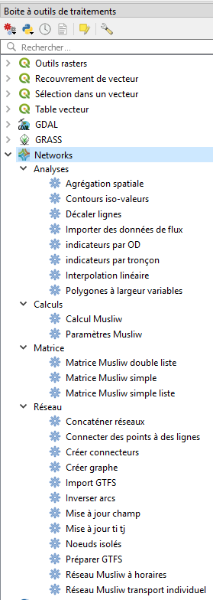

La plupart des scripts utilisés pour :

- modifier les différentes couches voiries, nœuds, ...
- créer les différents réseaux (vélo, marche, transport)

se trouvent dans la boîte à outils de traitements, sous l’onglet Networks.

Partie 1 : Préparation des données

Récupérer un réseau Open street map (OSM)

Onglet : Extension / Installer gérer les extensions : Installer Quick OSM
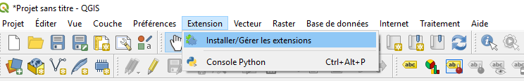

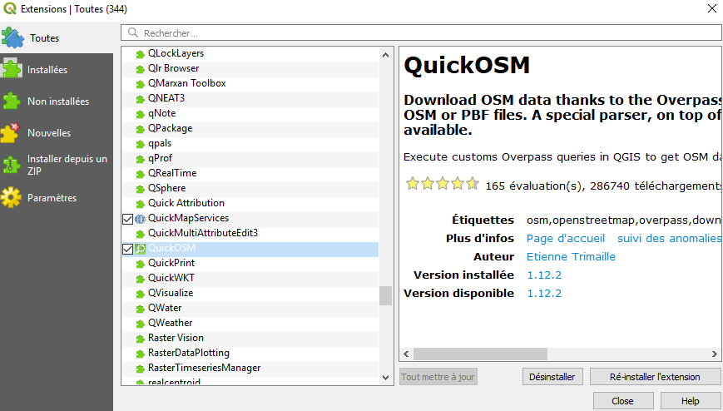

Saisir la requête suivante :
Exemple pour obtenir les voies du département 90.
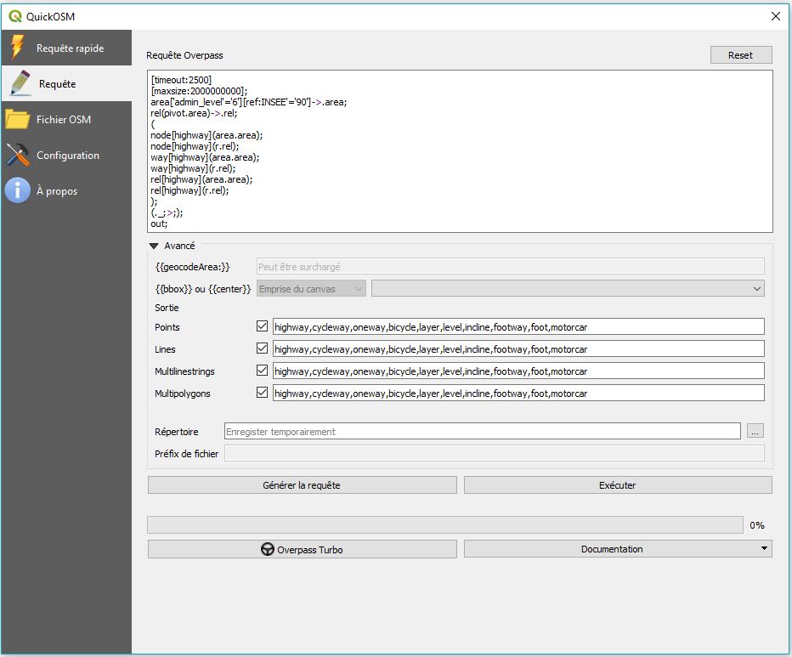
[timeout:2500]
[maxsize:2000000000];
area[admin_level='6'][ref='90']->.area;
rel(pivot.area)->.rel;
(
node[highway](area.area);
node[highway](r.rel);
way[highway](area.area);
way[highway](r.rel);
rel[highway](area.area);
rel[highway](r.rel);
);
(._;>;);
out;

Ensuite :
Générer la requête
Exécuter
Fermer
Enregistrer la table « Osmquery » : modifier le SCR (EPSG 2154)
Exemple : DEPT90_voirie

Enregistrer la requête pour charger d’autres réseaux.

Nettoyer/Découper la table récupérée sous OSM

Afficher la boîte à outils de traitement (si pas affichée)
Onglet : Traitement / Boîte à outils

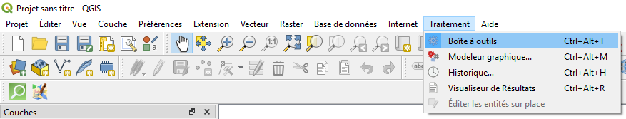
Afficher la Commande Grass / Vecteur (v.*) / v.clean
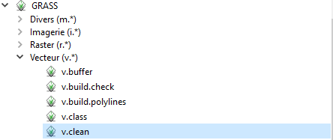

Commande Grass / Vecteur (v.*) / v.clean :
Layer to clean : sélectionner la couche à nettoyer : DEPT01_Voirie
Cleaning tools : indiquer les outils : break,bpol
Threshold (comma separated for each tool) : Indiquer le séparateur : 0,0
Cleaned : enregistrer le résultat dans un fichier : Clean_DEPT01_Voirie
Errors : enregistrer un fichier erreur : Error_clean_DEPT01_Voirie
Exécuter
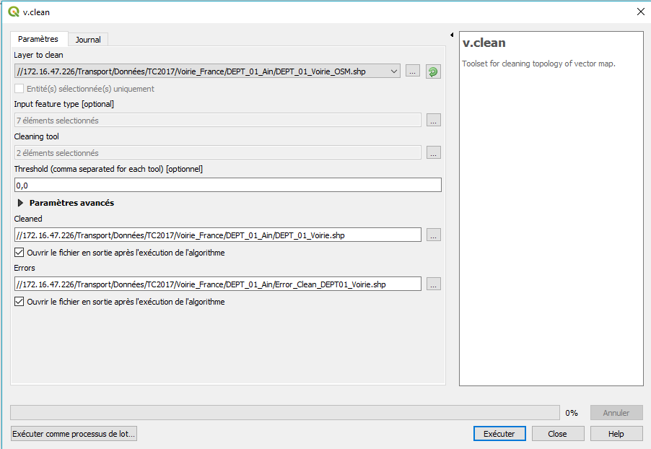

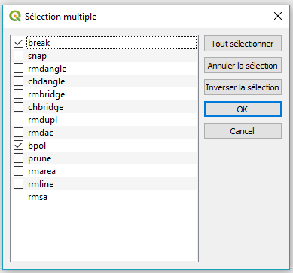

Enregistrer la table cleaned (base voie découpée) ajoutée dans Qgis : modifier le SCR (EPSG 2154)
Exemple : Clean_DEPT01_voirie

Ajouter et mettre à jour les colonnes dans la base voie découpée

SCRIPT : Mise à jour champ

Clic droit sur script Mise à jour champ et sélectionner « Exécuter comme processus de lot » (penser à sauvegarder la requête pour l’utiliser à nouveau)
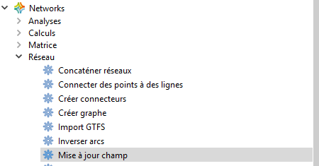

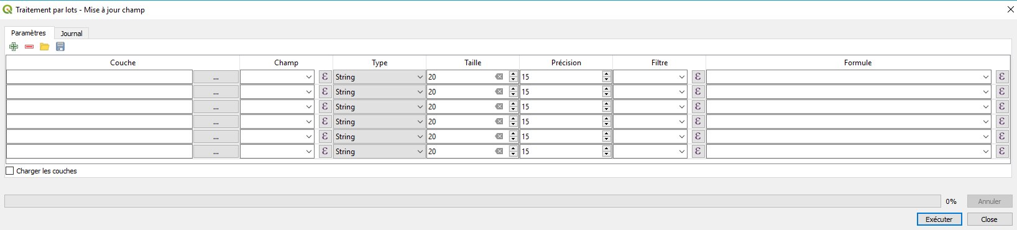
Sélectionner la base voie à modifier :

Les colonnes à créer et à mettre à jour :
Champ : Sens
Type : String
Taille : 1
Précision : 0
Filtre :
Formule : ‘1’

Champ : Longueur
Type : Double:
Taille : 15
Précision : 5
Filtre :
Formule : $length

Champ : Diffusion
Type : String
Taille : 1
Précision : 0
Filtre :
Formule : ‘3’ (autorise la diffusion dans les deux sens)

Champ : Impasse
Type : String
Taille: 1
Précision : 0
Filtre :
Formule : ‘0’ (franchissable)

Champ : Tps_vélo ou Tps_marche
Type : Double
Taille : 15
Précision : 5
Filtre :
Formule : $length*60/16000 (vélo : 16 km/h) ou $length*60/4000 (marche : 4 km/h)

Résultat :
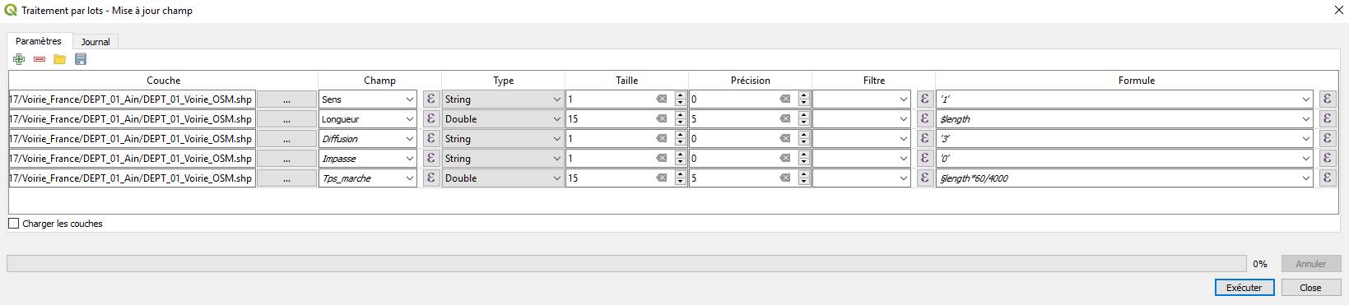
Correspondances pour la colonne Type :
String = chaîne de texte
Double = décimal
DateTime = Date/Heure

La colonne « filtre » est à utiliser pour la mise à jour d’un champ existant.

Rendre les autoroutes intraversables

SCRIPT : Mise à jour Champ

Clic droit sur script Mise à jour Champ et sélectionner Exécuter comme processus de lot (penser à sauvegarder la requête pour l’utiliser à nouveau)
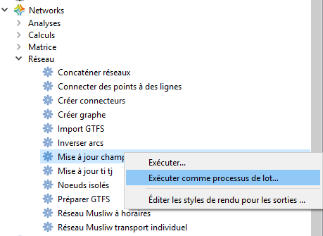

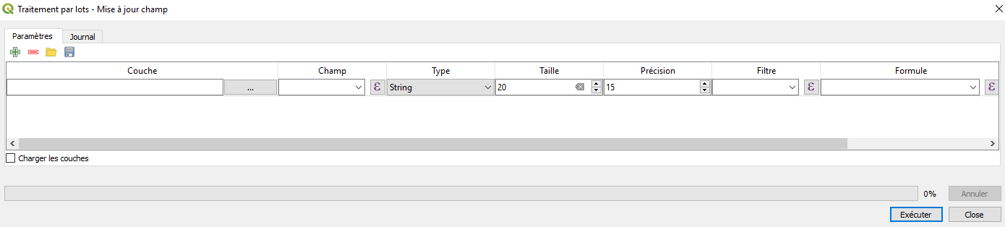
Les colonnes à mettre à jour :
Champ : Sens
Type : laisser le champ affiché par défaut
Taille : laisser le champ affiché par défaut
Précision : laisser le champ affiché par défaut
Filtre : highway in ('motorway','motorway_link','trunk','trunk_link')
Formule : ‘0’

Champ : Diffusion
Type : laisser le champ affiché par défaut
Taille : laisser le champ affiché par défaut
Précision : laisser le champ affiché par défaut
Filtre : highway in ('motorway','motorway_link','trunk','trunk_link')
Formule : ‘0’

Champ : Impasse
Type : laisser le champ affiché par défaut
Taille : laisser le champ affiché par défaut
Précision : laisser le champ affiché par défaut
Filtre : highway in ('motorway','motorway_link','trunk','trunk_link') and "layer" is Null
Formule : ‘3’ (autoriser des 2 côtés sauf autoroute)

Champ : Impasse
Type : laisser le champ affiché par défaut
Taille : laisser le champ affiché par défaut
Précision : laisser le champ affiché par défaut
Filtre : highway in ('motorway','motorway_link','trunk','trunk_link') and "layer" in ('0')
Formule : ‘3’

Champ : Sens
Type : laisser le champ affiché par défaut
Taille : laisser le champ affiché par défaut
Précision : laisser le champ affiché par défaut
Filtre : foot in ('no')
Formule : ‘0’

Champ : Diffusion
Type : laisser le champ affiché par défaut
Taille : laisser le champ affiché par défaut
Précision : laisser le champ affiché par défaut
Filtre : foot in ('no')
Formule : ‘0’

Champ : Impasse
Type : laisser le champ affiché par défaut
Taille : laisser le champ affiché par défaut
Précision : laisser le champ affiché par défaut
Filtre : foot in ('no')
Formule : ‘3’

Résultat :
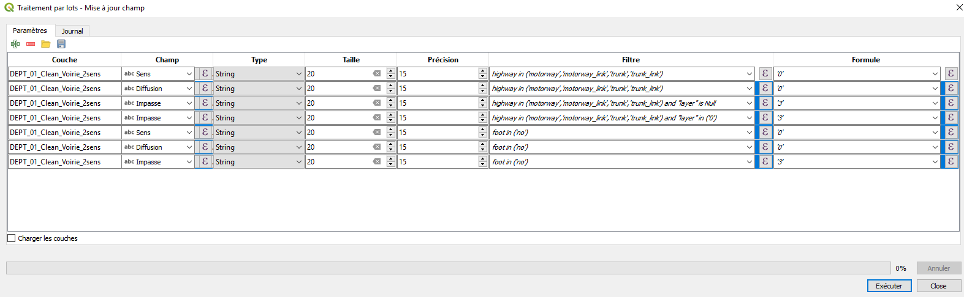

Préparation du sens 2

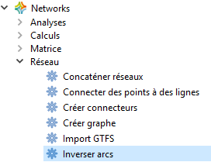
SCRIPT : Inverser arcs

Réseau : Ouvrir la couche réseau à inverser
Ajouter au réseau (si cocher : le sens 2 s’ajoute directement à la couche réseau)
Enregistrer le résultat
Ouvrir ou pas la couche dans Qgis.

Résultat :
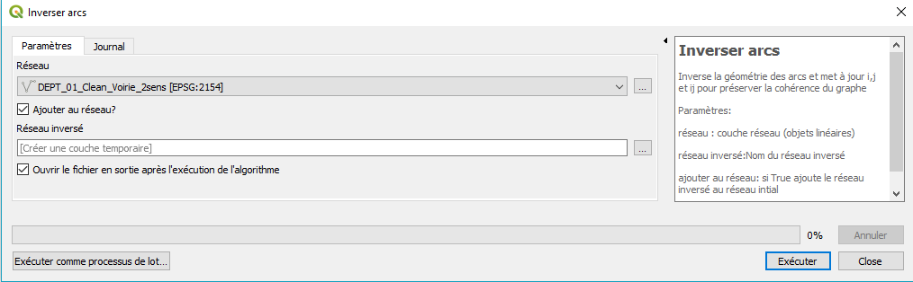

Uniquement pour réseau vélo « à adapter selon le territoire »
oneway= ‘yes’ and highway in (‘primary’,’secondary’,’tertiary’,’primary link’,’secondary link’,’tertiary link’) and cycleway is Null
Mettre à jour champ Sens : ‘0’
A partir du boulier :
Mise à jour de la colonne « incline » pour inversion des inclinaisons (champs à adapter selon les types d’inclinaison dans la couche)
Case when « incline »= ‘up’ then ‘down’
when « incline »= ‘down’ then ‘up’
when « incline »= ‘-8%’ then ‘8%’
when « incline »= ‘10%’ then ‘-10%’
when « incline »= ‘8%’ then ‘-8%’
when « incline »= ‘-10%’ then ‘10%’
else Null
End

Générer les nœuds

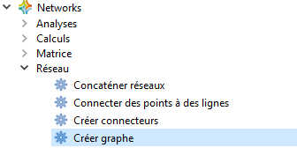
SCRIPT Créer graphe

Réseau : Charger la couche réseau
Node id : Chaîne géographique (unique)
Préfixe : m (pour différencier les nœuds des différents modes de transport)
Table des nœuds : Donner un nom à la couche des nœuds
Exécuter

Résultat :
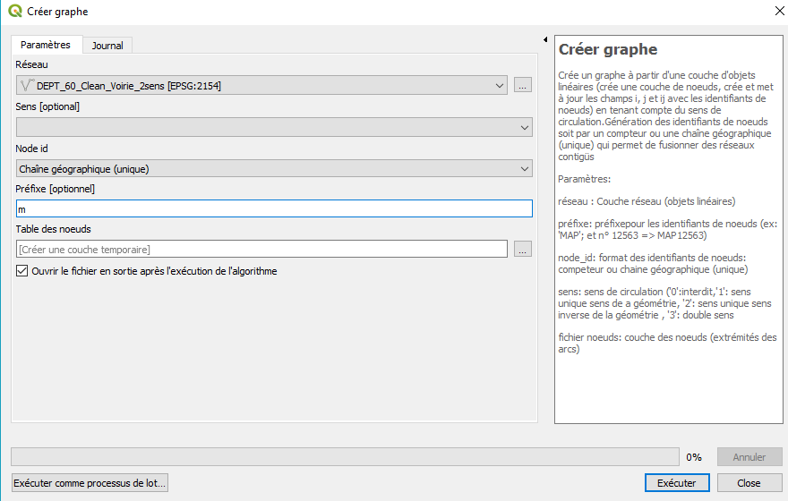

Uniquement pour réseau vélo « à adapter selon le territoire »
Mise à jour du champ temps vélo à partir du boulier (champs à adapter selon les types d’inclinaison dans la couche)
case when « incline » = ‘up’ then $length*60/8000
when « incline » = ‘down’ then $length*60/24000
when « incline » = ‘-8 %’ then $length*60/32000
when « incline » = ‘10 %’ then $length*60/4000
when « incline » = ‘8 %’ then $length*60/4000
when « incline » = ‘-10 %’ then $length*60/32000
else NULL
END

Créer le réseau (vélo ou marche) .txt
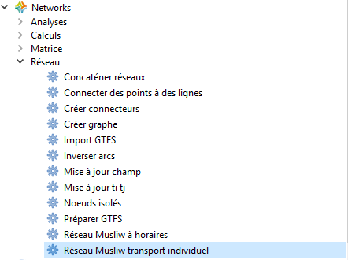
SCRIPT Réseau Musliw transport individuel
Permet de générer un réseau transport individuel au format Musliw à partir d'une couche Qgis

Ouvrir la couche réseau
Lancer script ti
Réseau routier : nom de la couche voirie
Sens : Sens
Temps : Tps_marche
Longueur : Longueur
i-node : i
j-node : j
Id période : ne rien modifier
Id plage horaire : ne rien modifier
Heure début : ne rien modifier
Heure fin : ne rien modifier
Calendrier : ne rien modifier
Texte arc : highway
Mode : m (si marche)
Réseau musliw : Enregistrer réseau (avec extension .txt)
Exécuter

Résultats
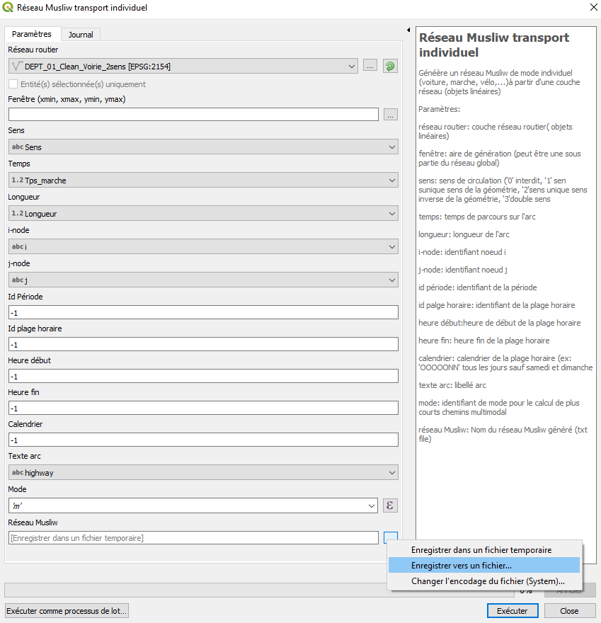

Supprimer les nœuds isolés (nœuds qui sont inaccessibles / non connectés)
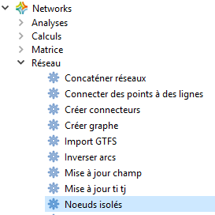
SCRIPT Nœuds isolés

Nœuds : ouvrir la couche nœud
Id nœud : num
Réseau Musliw : ouvrir réseau marche .txt
Id réseau : 0 dans un premier temps, ensuite 1 voire 2, etc. selon le résultat de l’analyse des graphes
Nœuds connectés : enregistrer le fichier

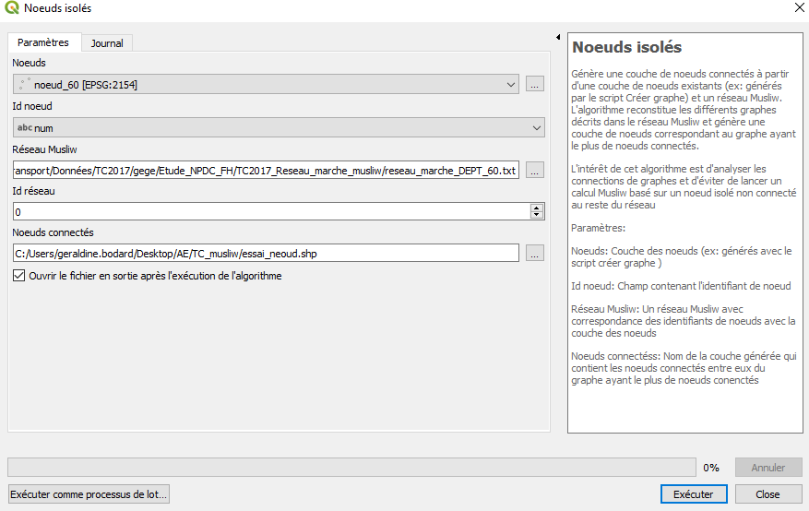
Dans cet exemple, il y a pour le réseau 0, 130 950 nœuds connectés.
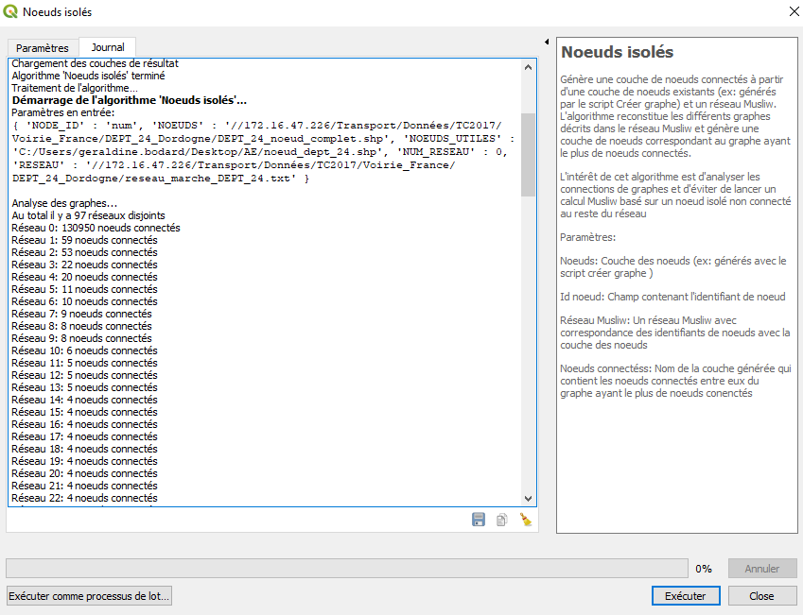

Créer un réseau TC (générer réseau horaire pour carte accessibilité TC) - A partir d’un fichier GTFS non prêt pour musliw

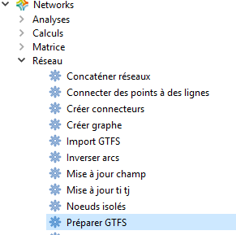
SCRIPT Préparer GTFS
Clic droit sur le script / Exécuter par lot

Sélectionner le répertoire source (endroit où sont stockés les GTFS)
Id réseau : AE (exemple AE pour Aéroport Lille)
Extraire stop_id ? (UIC) : Non
Formule d’extraction : laisser la valeur par défaut parce que UIC = non
Répertoire GTFS destination : Enregistrer le résultat dans le répertoire résultat. Exemple répertoire « GTFS »
Exécuter

Résultat :
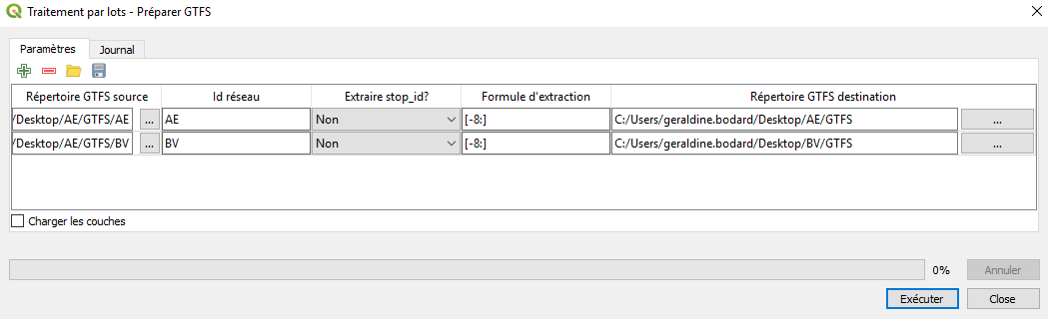

Dans le répertoire résultat (sauvegarde des fichiers GTFS créés), éditer le fichier (avec par exemple Notepad) calendar.txt de chaque réseau afin de sélectionner une semaine type (hors périodes de vacances). Exemple : du 10/06/2019 au 16/06/2019

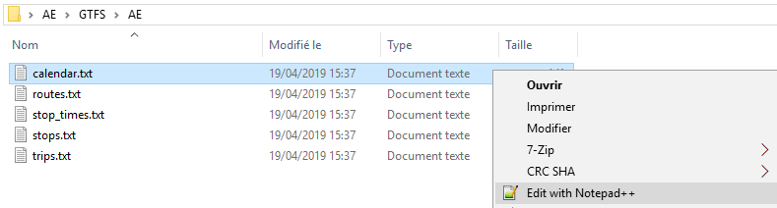

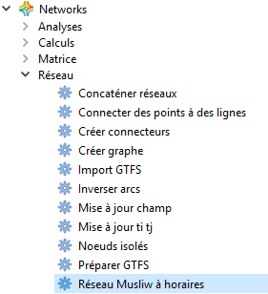
Convertir réseau GTFS

SCRIPT Réseau Musliw à horaires
Répertoire GTFS : ouvrir le répertoire où se trouvent les fichiers GTFS
Début calendrier : Indiquer date de début de semaine (démarre le lundi)
Fin calendrier (semaine type) Indiquer date de fin de semaine (termine le dimanche)
Réseau musliw à horaires : Enregistrer le nom du réseau (avec extension .txt) – Exemple AE.txt
Exécuter

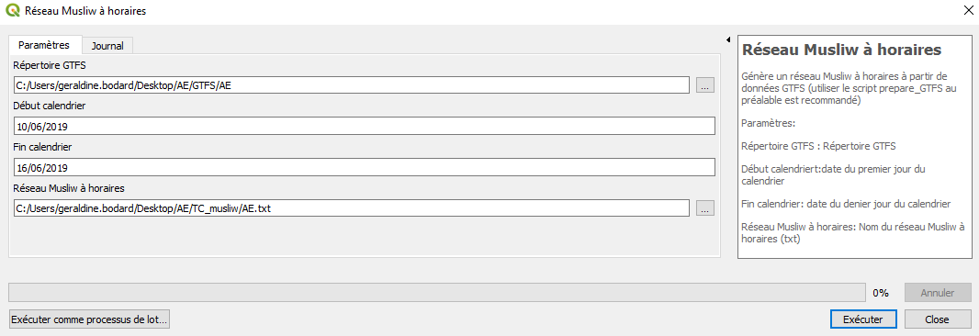

Charger les arrêts (TC) dans Qgis

SCRIPT Import GTFS
Clic droit / Exécuter par lot (penser à sauvegarder la requête)

Répertoire GTFS : Sélectionner le répertoire GTFS
Début calendrier : 10/06/2019
Fin calendrier : 16/06/2019 (si semaine choisie lundi 10 juin 2019 au dimanche 16 juin 2019)
Heure début : laisser les valeurs par défaut
Heure fin : laisser les valeurs par défaut
Nom des tables : AE (remettre le nom du réseau exemple AE pour aéroport de Lille
CRS : laisser les valeurs par défaut (EPSG 2154)
Encodage : « utf8 » laisser cette valeur par défaut. Si jamais ne fonctionne pas avec cette variable, remplacer « utf8 » par « cp1252 »
Répertoire destination : créer un répertoire de sauvegarde (exemple shp (les fichiers de sorties sont des .shp))
Exécuter

Résultat :

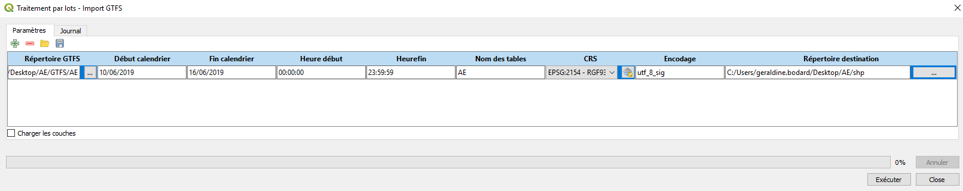

Générer les connecteurs
Afficher les nœuds précédemment générés
Afficher le réseau voirie

SCRIPT Créer connecteurs
Permet à partir de deux couches (arrêts de transport en commun et nœuds d'un réseau routier) de générer un fichier Musliw de connecteurs. Le connecteur créé est visible.

Connecter les arrêts aux nœuds piéton les plus proches

Clic droit / Exécuter par lots

arrêt : arrêt TC (stops.shp)
stop id : ident
texte nœud i : t (TC)
mode nœud i : t (TC)
nœud : table nœud piéton
node id : num
texte nœud j : m (marche)
mode nœud j : m (marche)
rayon recherche : 1000
vitesse : 0
Nombre max : 1
Enregistrer le fichier : connecteur_reseau_tc_map

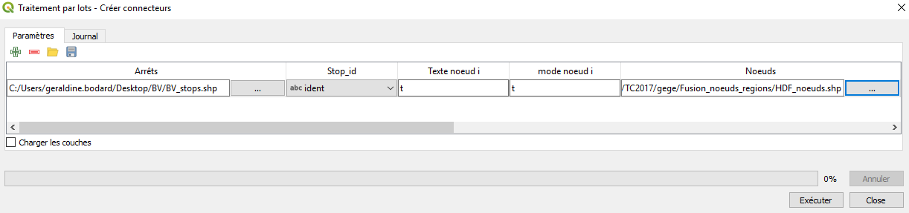
(suite du script)
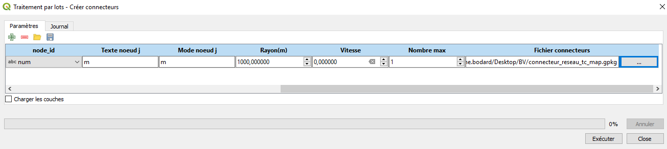

Création du fichier multimodal

SCRIPT Concaténer réseaux
Concaténer les différents réseaux dont l’extension est .txt
Réseau marche
Connecteurs
Arrêts piétons
Horaires TC
...

Mettre l’ensemble des fichiers à concaténer dans un répertoire (exemple : répertoire « concatener »
source : sélectionner le répertoire où se trouvent les fichiers .txt à concaténer
réseau multimodal : enregistrer réseau multimodal (avec extension .txt)
Exécuter

Résultat :
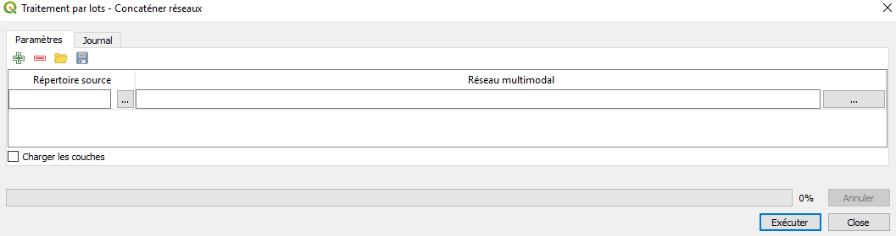

Partie 2 : Réalisation de la carte accessibilité

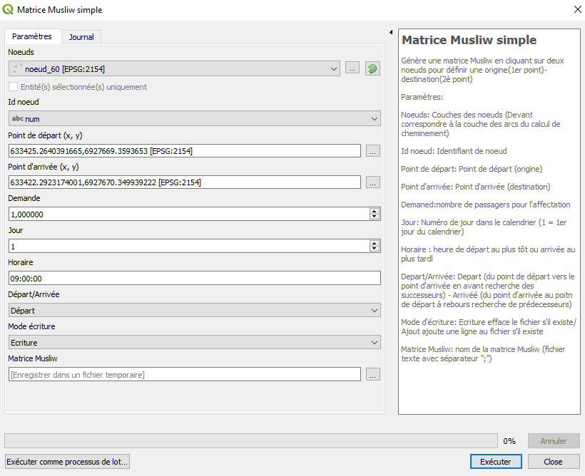
Préparer la matrice pour musliw

SCRIPT Matrice Musliw simple
Nœuds : fichier nœuds
Id nœud : num
Point de départ : sélectionner directement dans Qgis le nœud de départ
Point d’arrivée : sélectionner directement dans Qgis le nœud d’arrivée
Demande : nombre de passagers
Jour : 1
Horaire : horaire format 00:00:00
Départ/Arrivée : à choisir
Mode écriture : écriture ou Ajout (lot)
Fichier matrice : enregistrer la matrice

Calcul paramètre
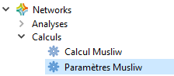

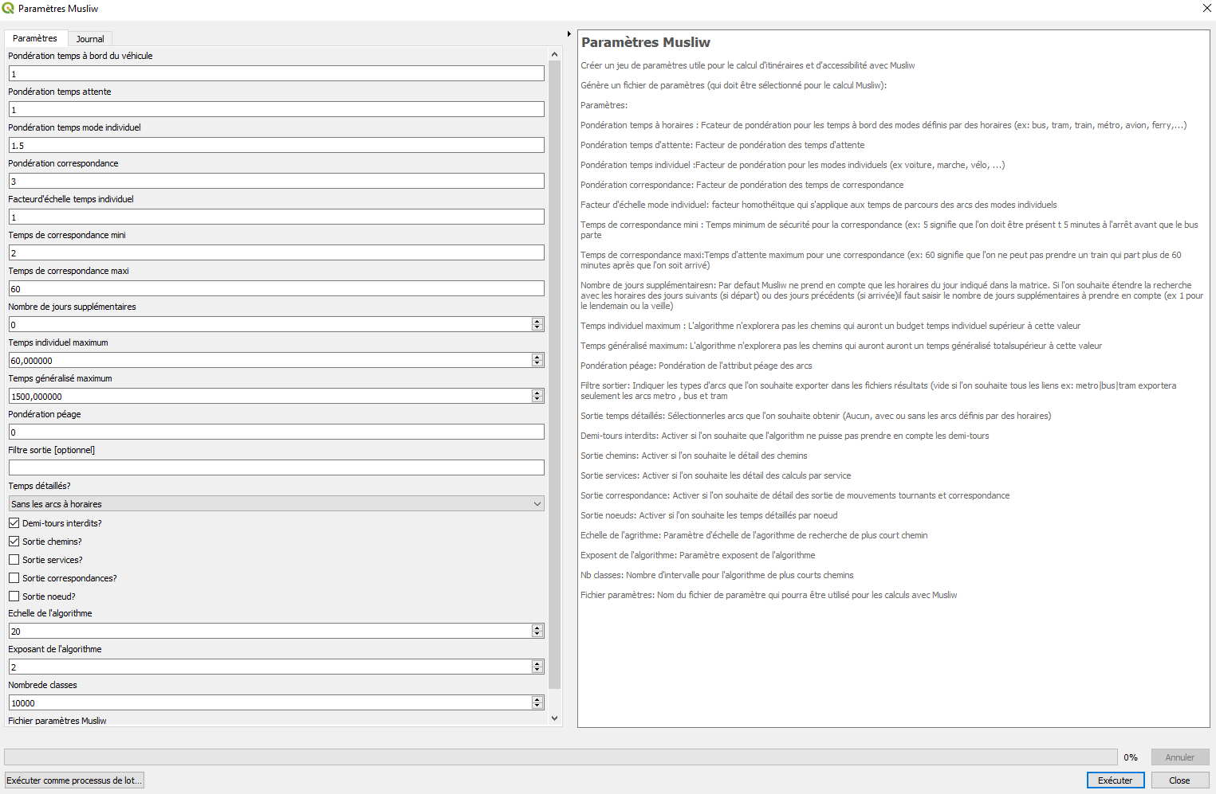
SCRIPT Paramètre Musliw

Facteur d’échelle temps individuel : 0,25 pour le vélo

Temps détaillé : Sans les arcs à horaires (fichier temps)

Calcul Musliw
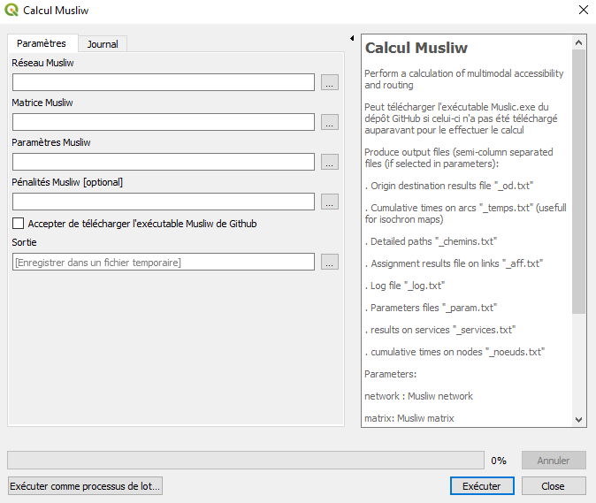
Réseau Musliw : Réseau marche txt
Matrice Musliw : Matrice
Paramètre Musliw : fichier parmètre
Pénalités Musliw (optional) : fichier pénalités (si pénalités)
Accepter de télécharger l’exécutable Musliw : Cocher la case si Musliw n’a pas encore été téléchargé.

Mettre à jour les champs ti et tj

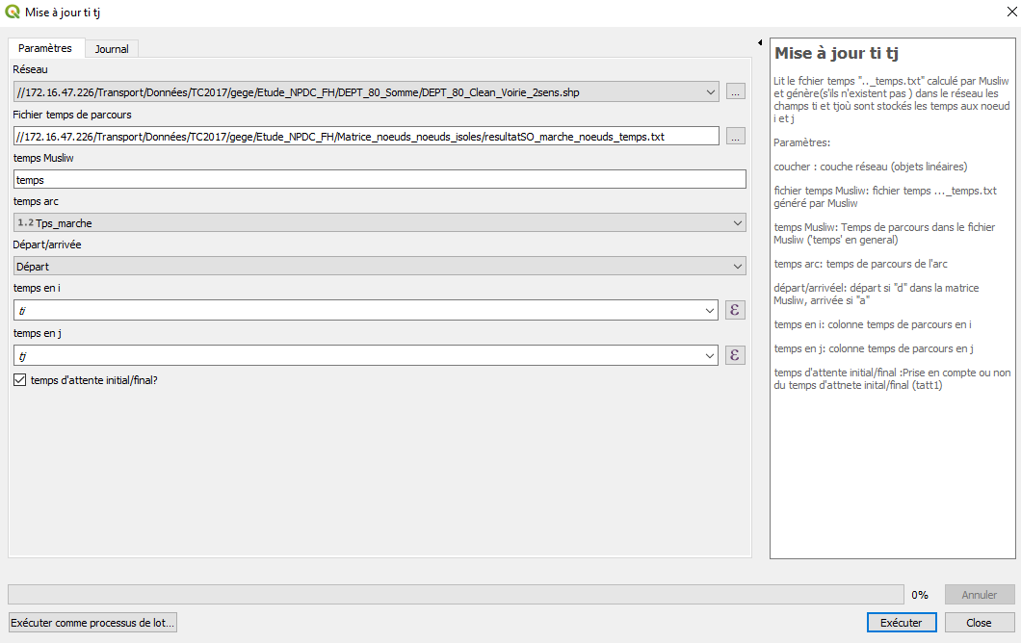
SCRIPT Mise à jour ti tj

Réseau: reseau_voirie.shp
Fichier temps de parcours : sélectionner le fichier temps générer par musliw
Temps musliw : temps
Temps arc : Tps_marche
Départ/arrivée : celui de la matrice musliw
Temps en i : ti si ce champ existe (mise à jour) ou possibilité de créer un nouveau champ, dans ce cas écrire « ti_velo » par exemple.
Temps en j : tj (idem Temps en i)

Cocher d’attente initial/final pour ne pas prendre en compte le temps restant depuis l’arrêt si par exemple arrivée à 8h20 alors que dans la matrice l’arrivée est prévue à 8h30. Dans ce cas il ne prend pas en compte les 10 min restantes.

Lancer l’interpolation linéaire

SCRIPT Interpolation linéaire
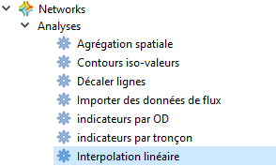
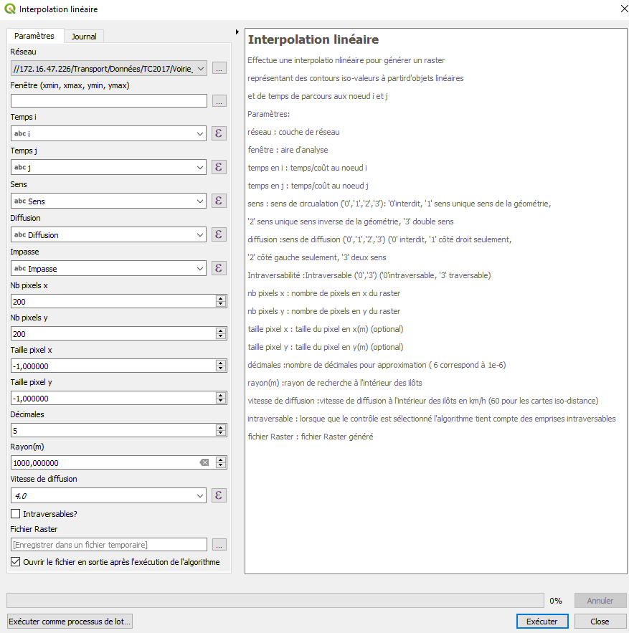

Réseau : réseau_voirie_shp
Fenêtre : permet de zoomer sur la couche
Temps i : i
Temps j : j
Sens : Sens
Diffusion : Diffusion
Impasse : Impasse
Nb pixel x :200
Nb pixel y : 200
Taille pixel x : laisser les valeurs par défaut
Taille pixel y : laisser les valeurs par défaut
Décimales : 5
Rayon(m) : 1000
Vitesse diffusion : 4 (4 km/h map) vitesse à adapter selon le mode (16 km/h vélo)
ou pour une carte affichage en distance : 60
Intraversables : ne pas cocher
Fichier Raster : enregistrer le raster
Exécuter

Créer isovaleurs (polygones)

SCRIPT Contour iso-valeurs
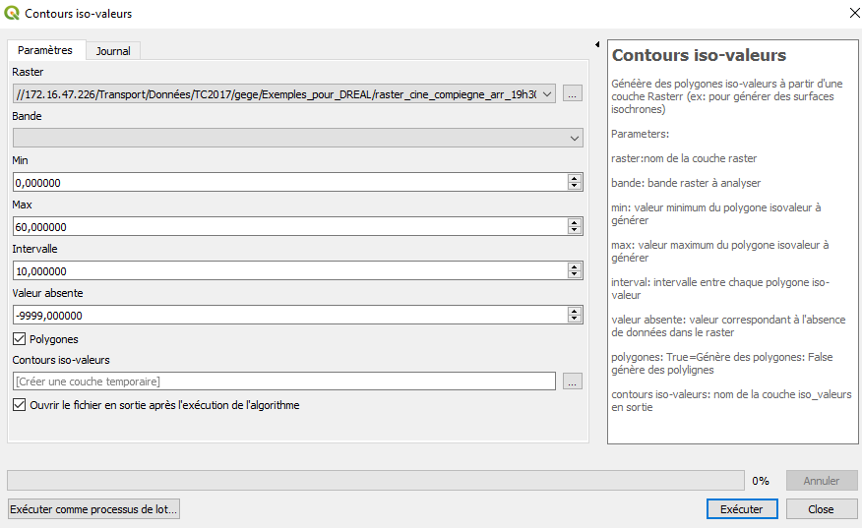
Raster : ouvrir le raster
Bande :
Min : 0
Max : 60 selon durée choisie
Intervalle : 10 selon le seuil choisi
Valeur absente : laisser la valeur par défaut
Polygones : cocher la case
Contours iso-valeurs : enregistrer l’isochrone
Ouvrir le fichier en sortie après l’exécution de l’algorithme : cocher la case
Exécuter

Exemple isochrone
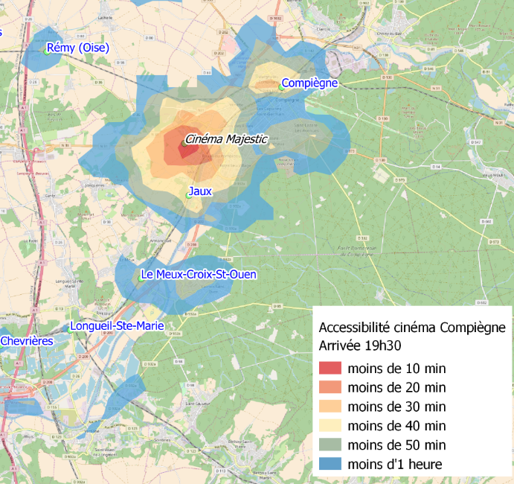

Partie 3 : Pour aller plus loin

Calcul population à l’intérieur des isochrones

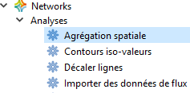
SCRIPT Agrégation spatiale

Ouvrir la couche isochrone
Ouvrir la couche des communes avec les données « population »

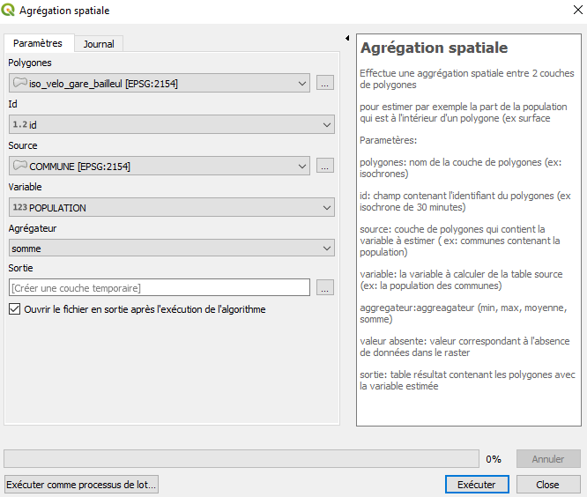
Polygones : afficher l’isochrone
Id : identifiant du polygone (correspond au seuil défini dans le polygone)
Source : table des communes
Variable : nom du champ où se trouvent les données « population »
Agrégateur : somme (pour sommer). Choix entre moyenne, min, max
Sortie : enregistrer le résultat

Résultats

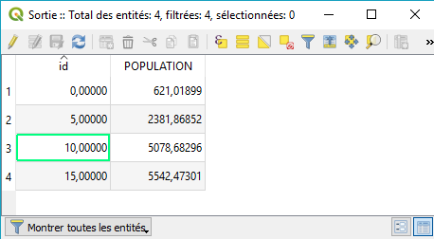

Réaliser une carte d’offre TC (exemple : l’offre TER)

Récupérer l’offre théorique sur le site Open Data SNCF
(https://data.sncf.com/explore/?sort=modified )

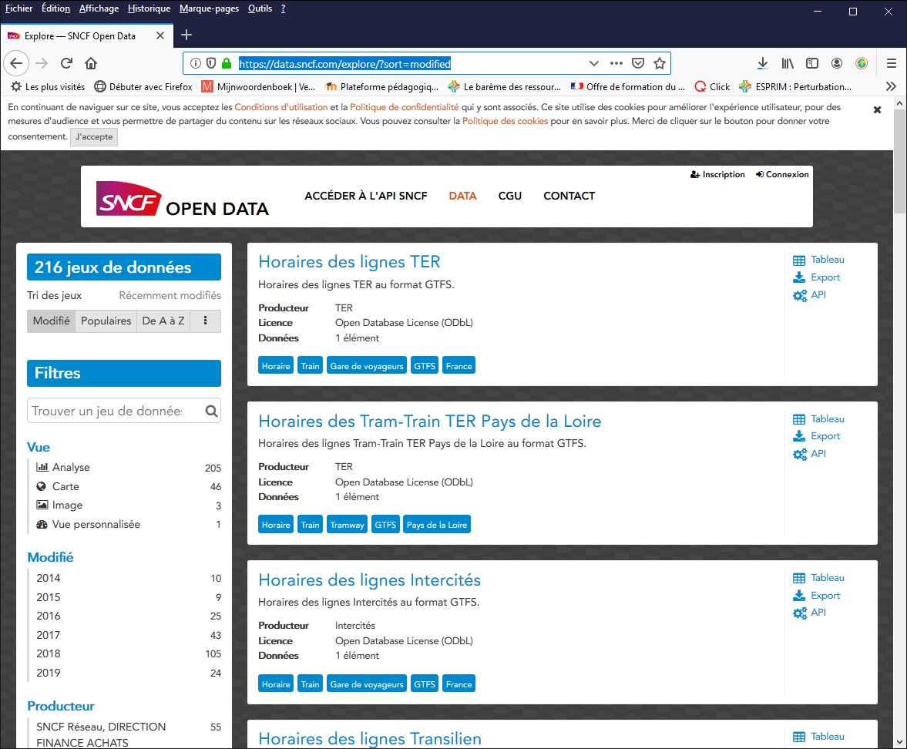

Choisir l’offre que l’on souhaite représenter (Ici dans l’exemple les horaires des lignes TER).
Cliquer sur « export-ter-gtfs-line.zip » pour l’enregistrer
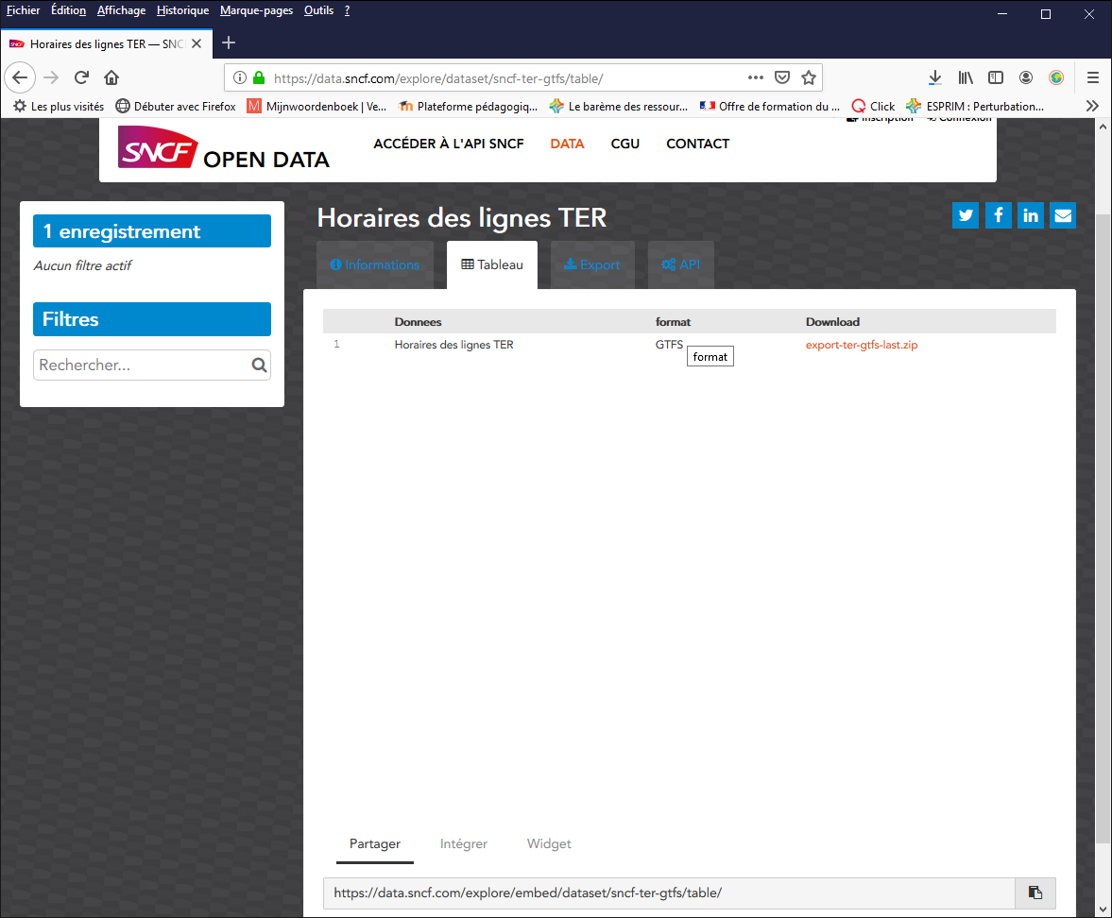

Accepter les conditions

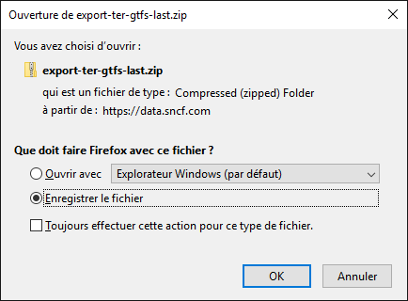

Enregistrer puis décompresser l’archive dans un répertoire.

Chargement du Plugin « Networks »

Dans Qgis télécharger et activer le plugin « Networks » qui vous ajoute un fournisseur d’algorithmes dans la le boîte à outils de traitements.

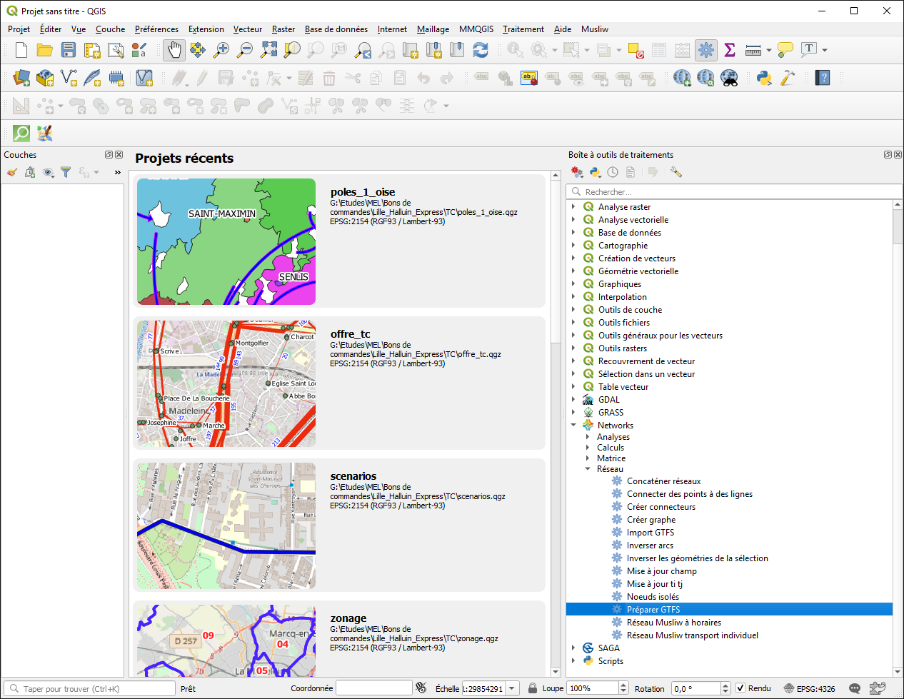

Pré-traitement du fichier GTFS
Choisir tout d’abord l’algorithme « préparer GTFS » pour effectuer un pré-traitement sur les fichiers GTFS bruts afin qu’ils soient exploitables avec les autres outils du fournisseur d’algorithmes Networks et puissent être utilisés avec Musliw.

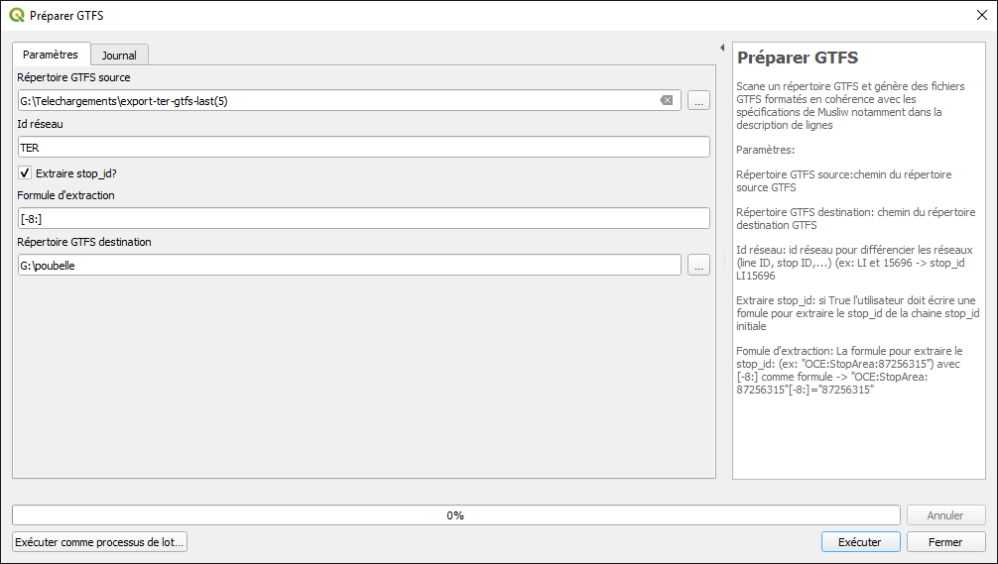
L’algorithme génère des fichiers GTFS prêts à être utilisés.

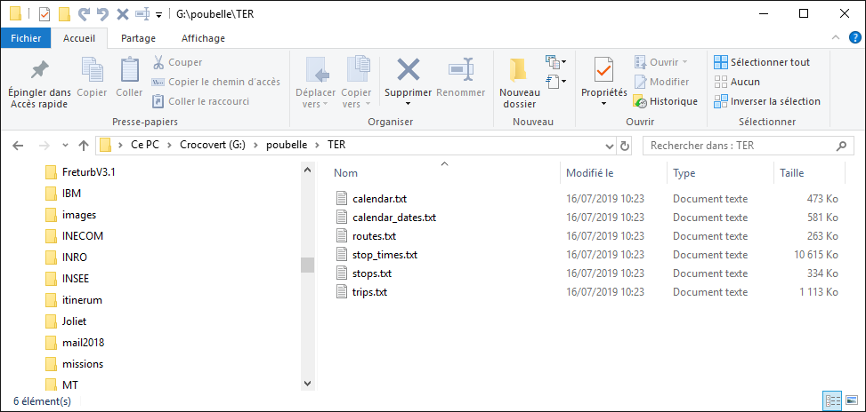

Importer le GTFS dans Qgis

Ouvrir Qgis et exécuter l’algorithme « import GTFS » pour pouvoir visualiser l’offre dans le logiciel.
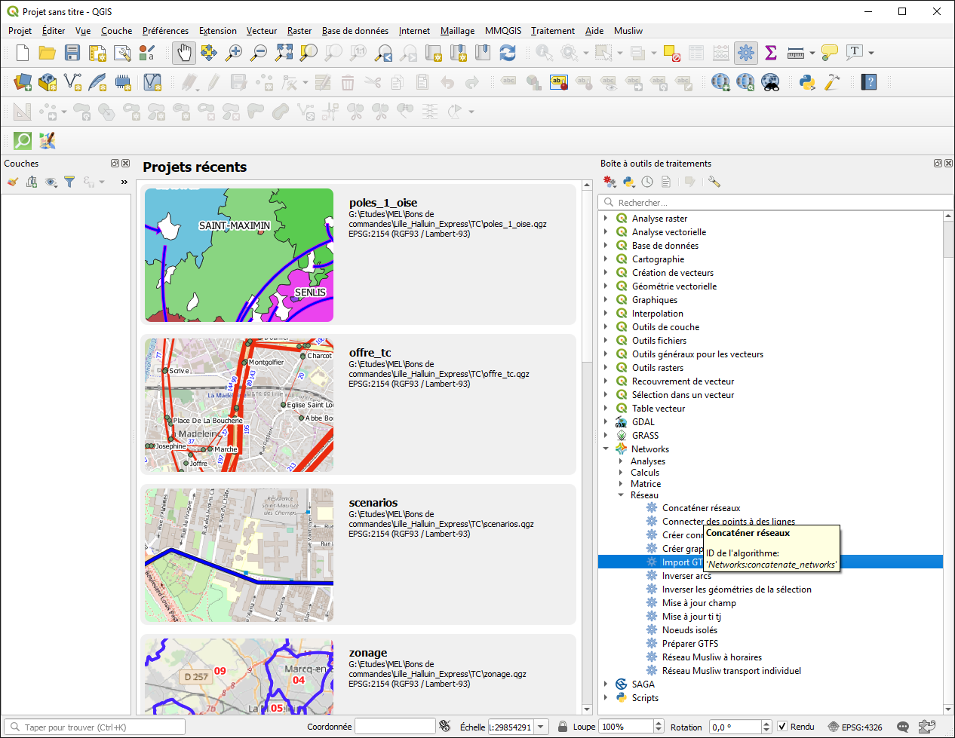

Les dates de début et fin de calendrier doivent être des dates pour lesquelles les données sont présentes dans le GTFS.
Pour cela vous pouvez regarder dans les fichiers calendar.txt et/ou calendar_dates.txt pour choisir une semaine ou une période pour laquelle les horaires sont décrits.

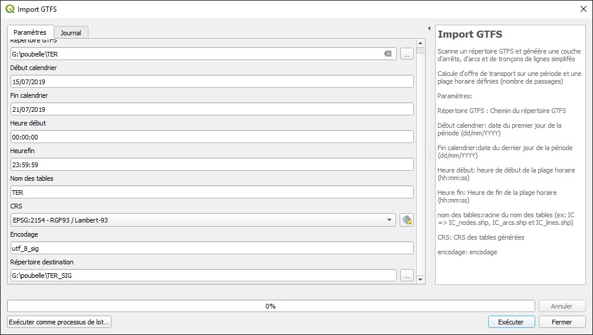

Visualiser les arrêts

Ouvrir la couche « _stops.shp » qui contient la table des points d’arrêt

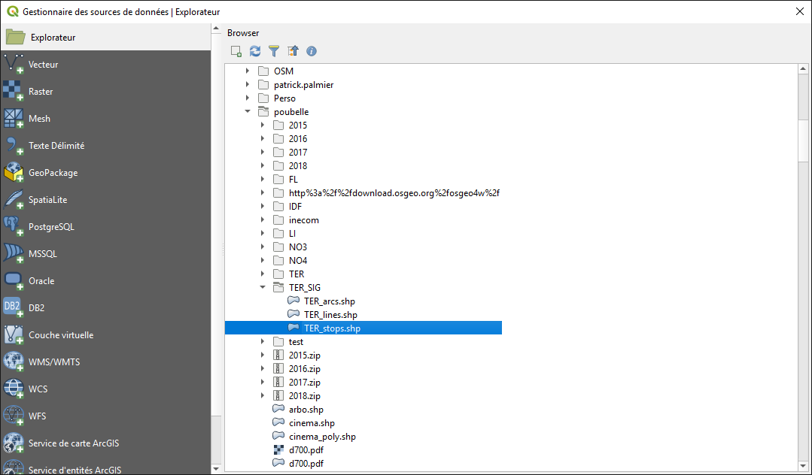

Résultats
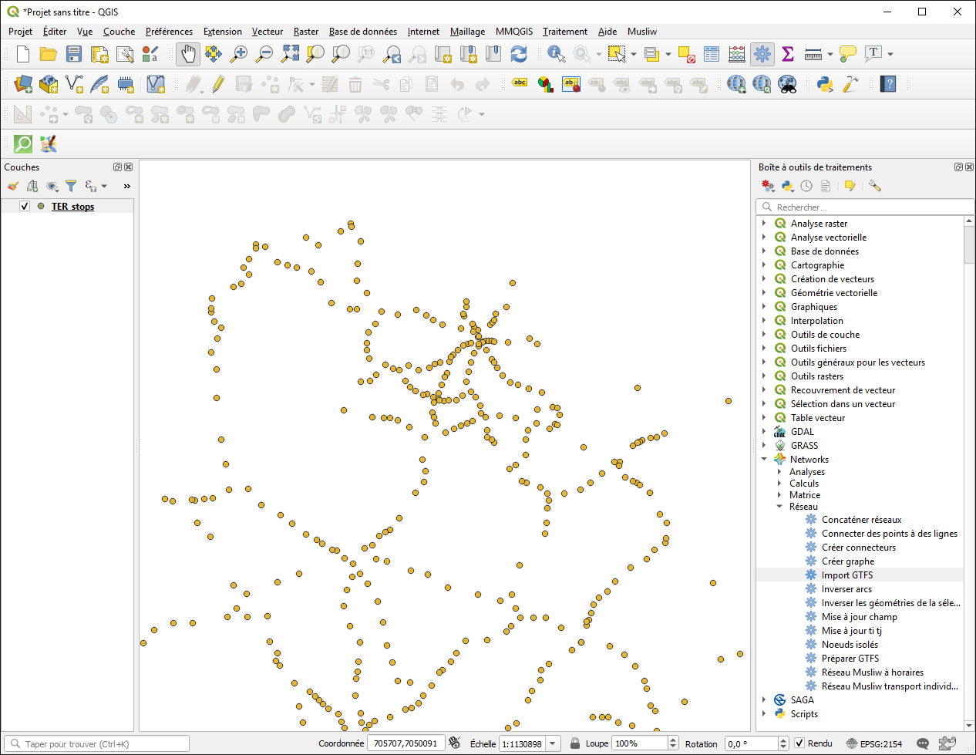

Afficher le nom des gares

Pour afficher les noms des gares, il faut afficher les étiquettes avec la colonne nom.
Par contre, nous constatons que le nom de gare est affiché avec « Gare de » devant le nom de la gare.

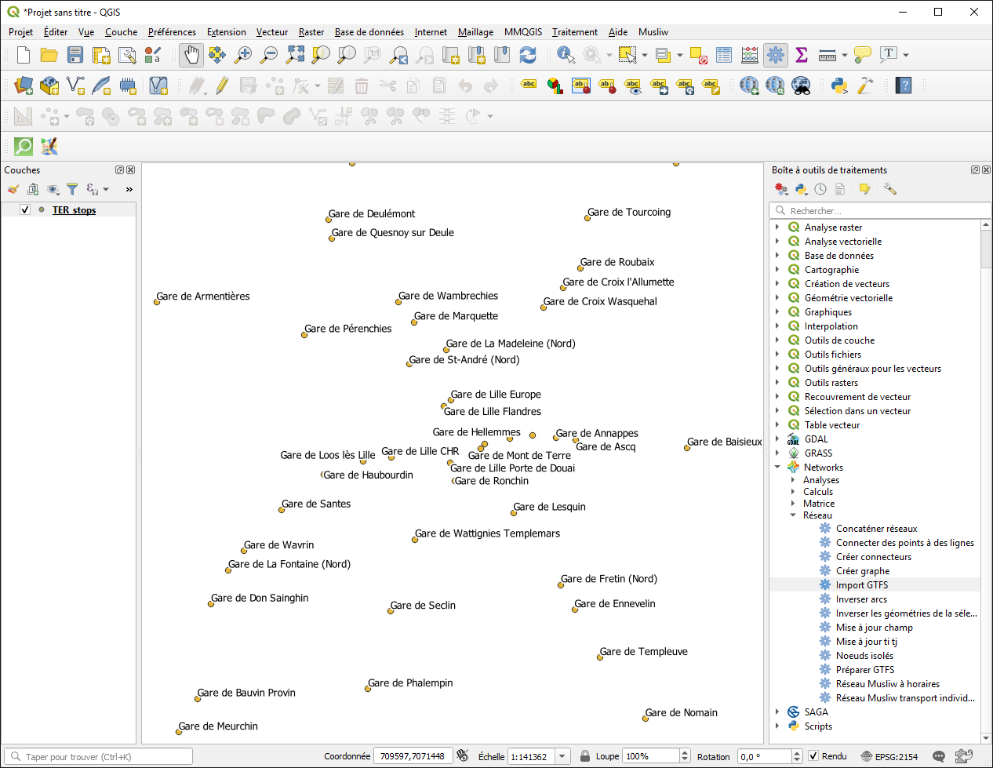
Pour ne pas afficher « Gare de », il est possible d’utiliser une expression régulière qui va remplacer « Gare de » par une chaîne vide.

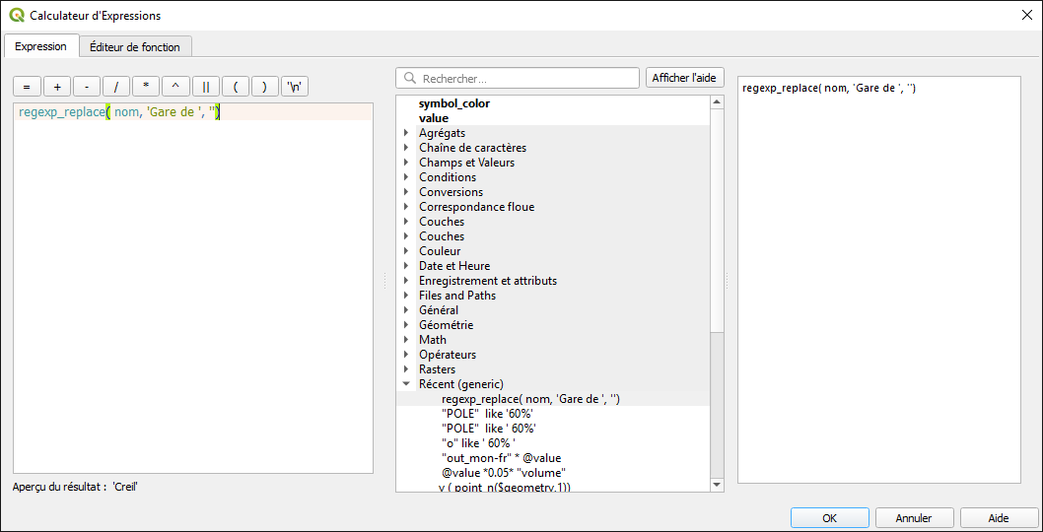
Résultat
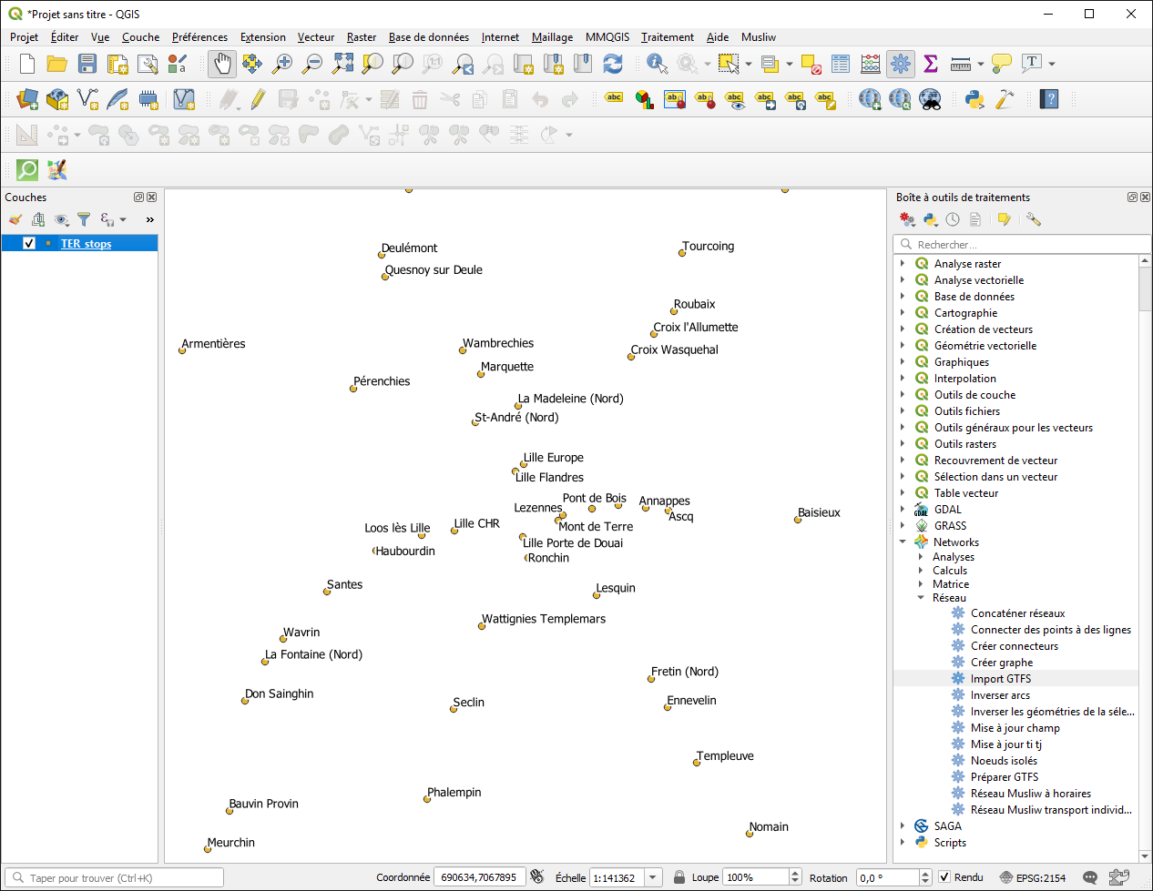

Carte de symboles proportionnels

Pour effectuer une carte par symboles proportionnels, il faut personnaliser l’attribut taille par une expression comprenant le nom du champ à représenter.

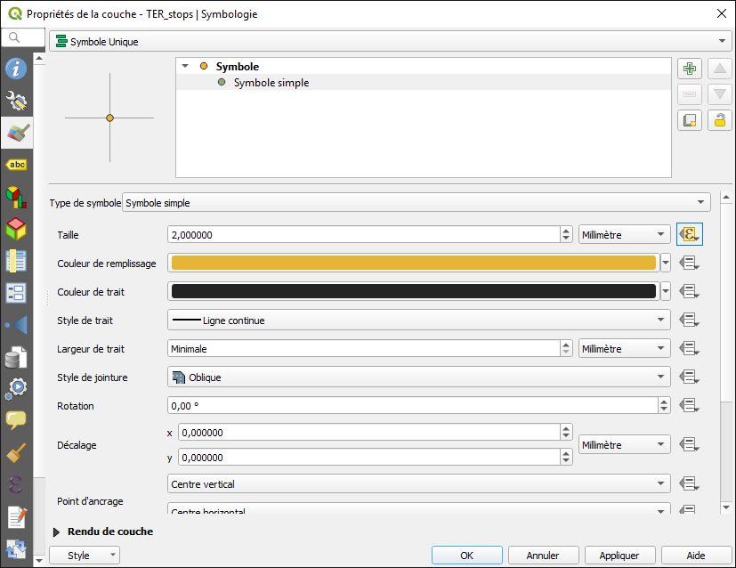

L’élément @value représente la valeur de l’attribut épaisseur. Le conserver dans l’expression permet de régler la taille directement en modifiant la valeur numérique inscrite dans l’attribut de taille, sans devoir modifier l’expression.
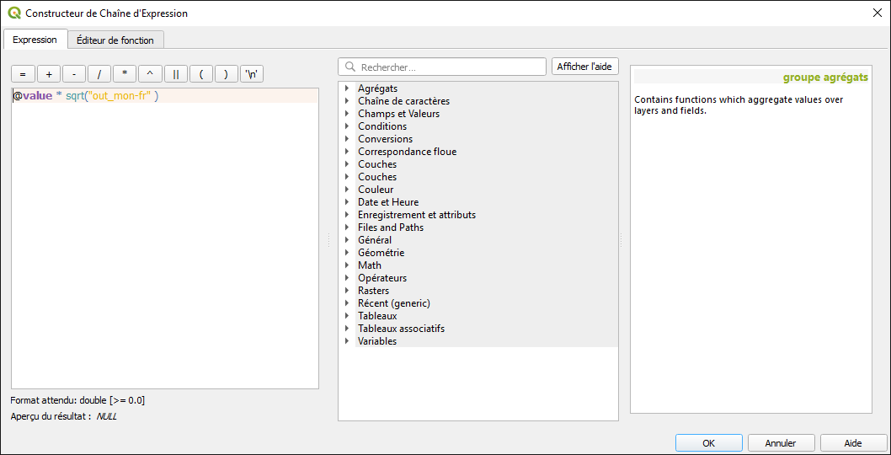

Résultat
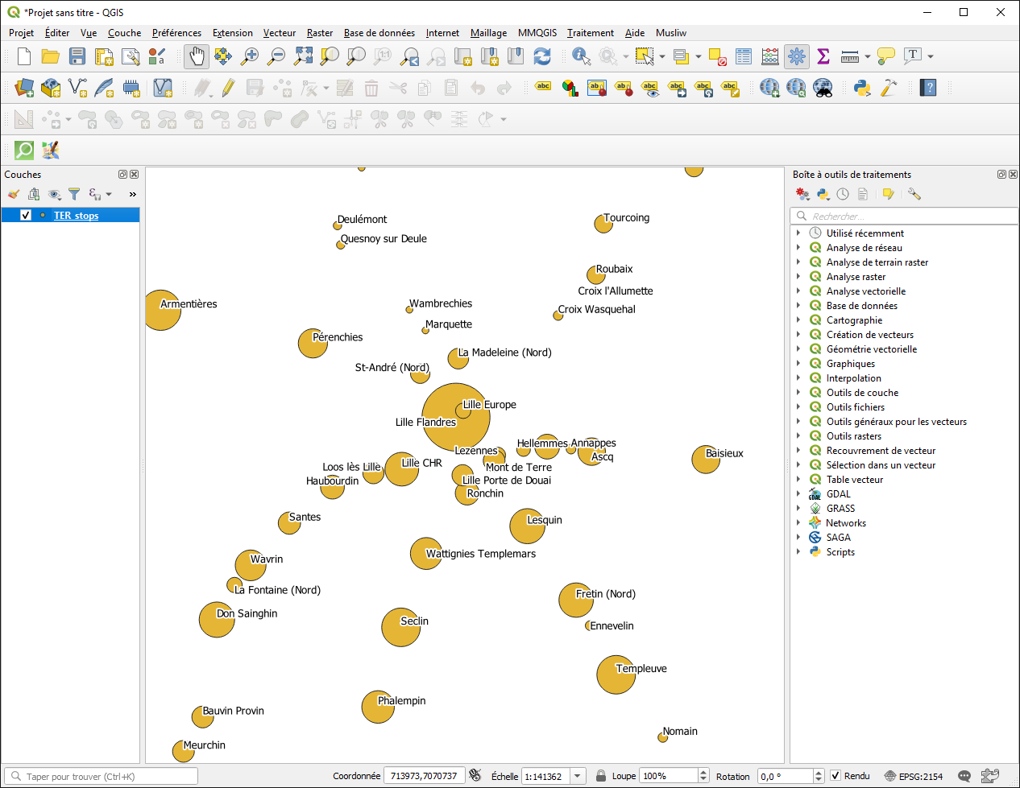

Visualiser le nombre de circulations par arc

Pour visualiser le nombre de circulations par arc, il faut charger la couche des « _lines ».
Par contre, le tracé des lignes est simplifié, car il est constitué d’une ligne droite entre deux arrêts ou gares successifs.

Charger la couche « lines »
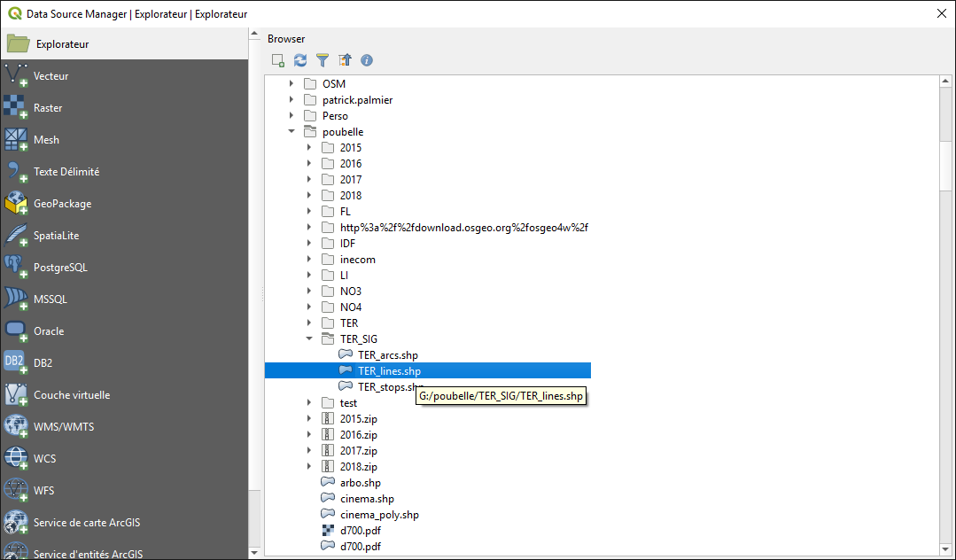

Résultat
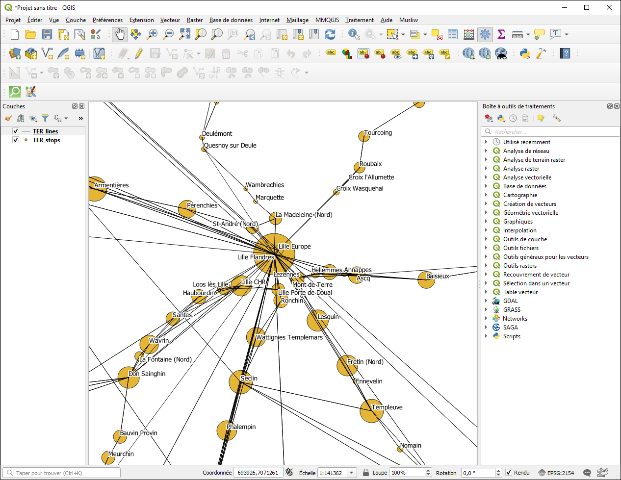

Épaisseurs proportionnelles au nombre de circulations

Attention : Si un réseau contient des troncs communs où plusieurs lignes passent au même endroit (les mêmes deux arrêts successifs), alors les paramétrages ci-dessous ne sont plus adaptés et nécessitent des expressions un peu plus complexes non présentées dans ce document qui permettent de visualiser les lignes du tronc commun les unes à côté des autres et de ne pas les superposer.

Indiquer une épaisseur de trait et un décalage personnalisé
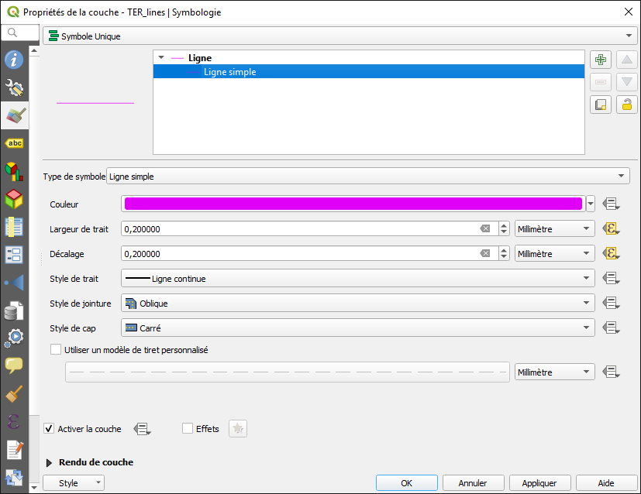

Epaisseur « largeur de trait »
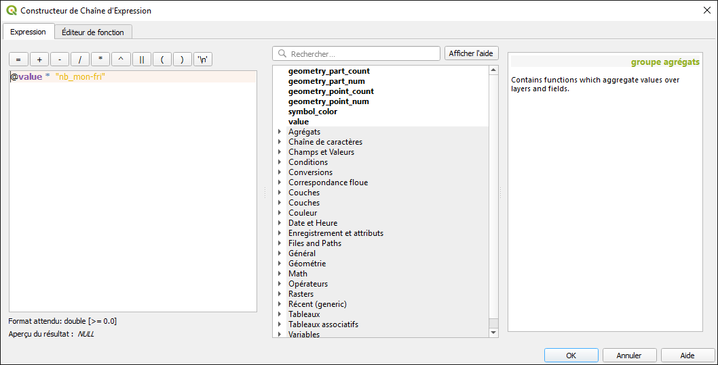

Décalage
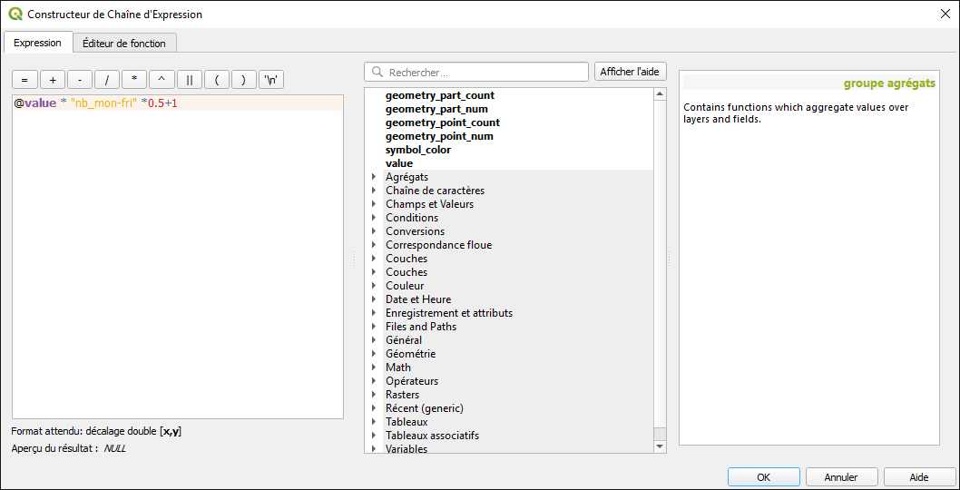
NB : Les valeurs numériques inscrites dans «largeur de trait» et dans « décalage » doivent être identiques avec les expressions indiquées ici.

Indiquer le nombre de circulations

Choisir nb_mon-fri (nombre moyen de circulations la semaine du lundi au vendredi). Comme il s’agit d’une moyenne, bien spécifier nombres formatés avec « 0 » en places des décimales.

PS : En général, plutôt que des étiquettes simples, choisissez « étiquettes basées sur des règles »
Cela vous permettra de filtrer les étiquettes plus facilement, car si vous avez paramétré de manière complexe vos étiquettes simples, le changement de type d’étiquettes vous fera perdre ce paramétrage qu’il faudra renouveler avec les étiquettes basées sur des règles.

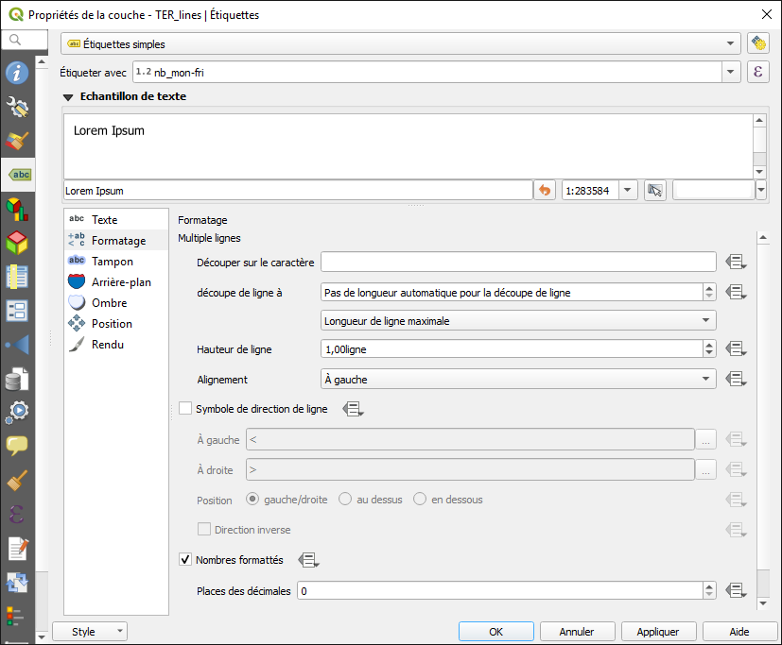

Indiquer la même distance que la valeur d’épaisseur et de décalage des lignes et cocher « orientation de la ligne suivant la position » et « à droite de la ligne » pour un rendu de type carte de trafic.
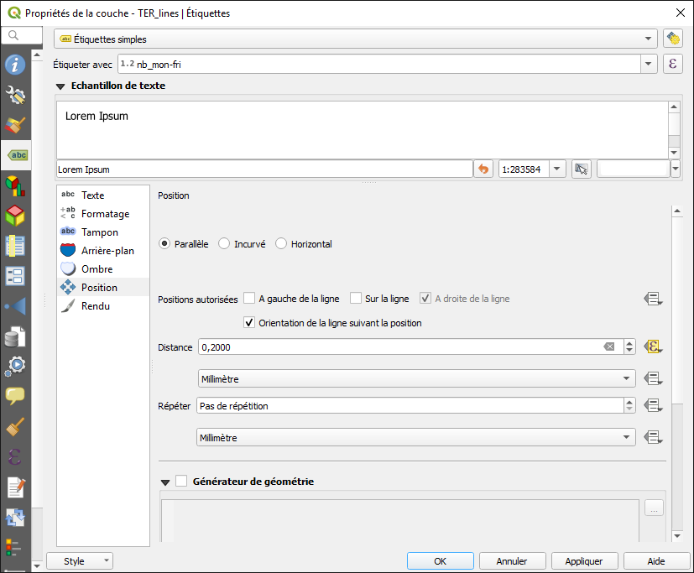

Expression de la distance :
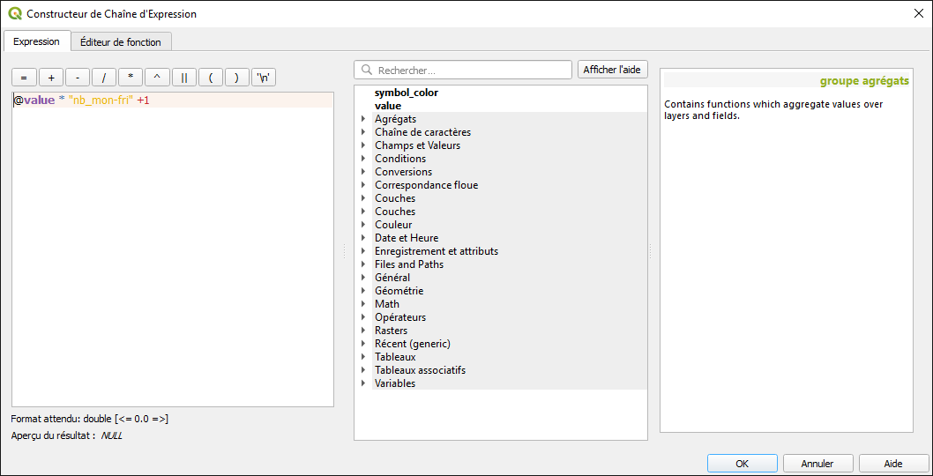

Comme pour les circulations ferroviaires les successions de gares ne sont pas toutes identiques selon les services, la carte n’est pas forcément très lisible.
Il existe une méthode pour pallier à cet inconvénient qui nécessite une couche du tracé réel des lignes parcourues par les services. Elle est plus longue et complexe puisqu’elle nécessite la création d’un réseau et un calcul du plus court chemin entre la liste des OD constituées de l’ensemble des deux gares successives et n’est pas décrite dans ce document.

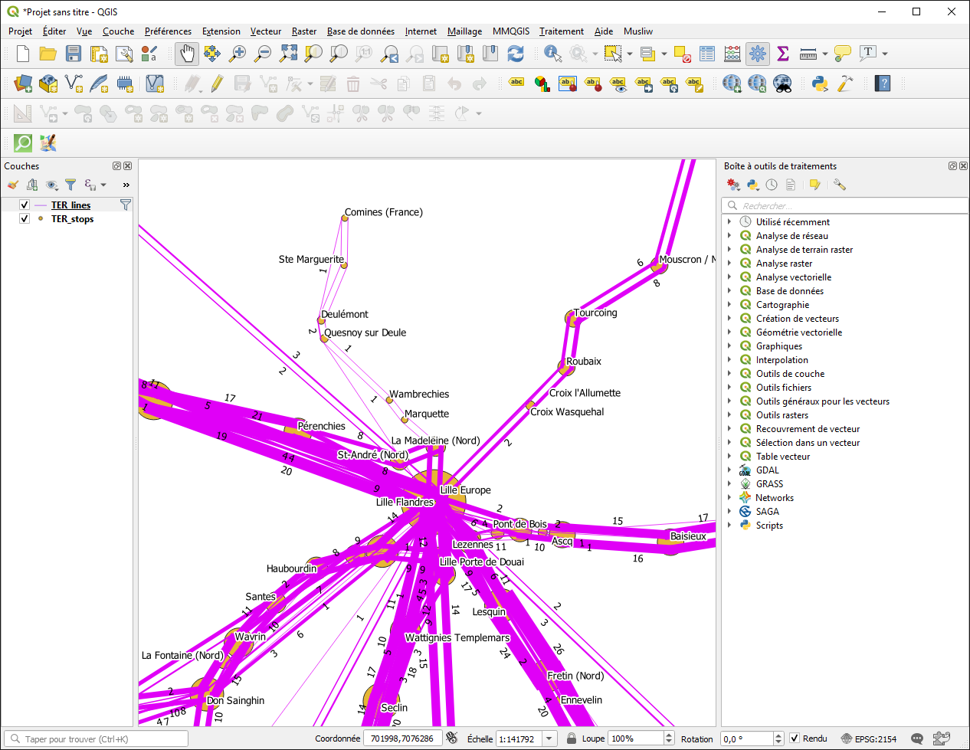

Réaliser une carte de trafic

L’objectif de ce tutoriel est de réaliser une carte de trafic.

Dans un premier temps une matrice Musliw a été créée à partir du fichier de l’enquête déplacements des grands mobiles picards résidant dans le Département de l’Oise en ne conservant que les déplacements effectués en voiture en tant que conducteur.
L’objectif est de visualiser les lignes de désir des automobilistes isariens.

Le calcul des itinéraires est effectué avec Musliw grâce au script « Calcul Musliw »
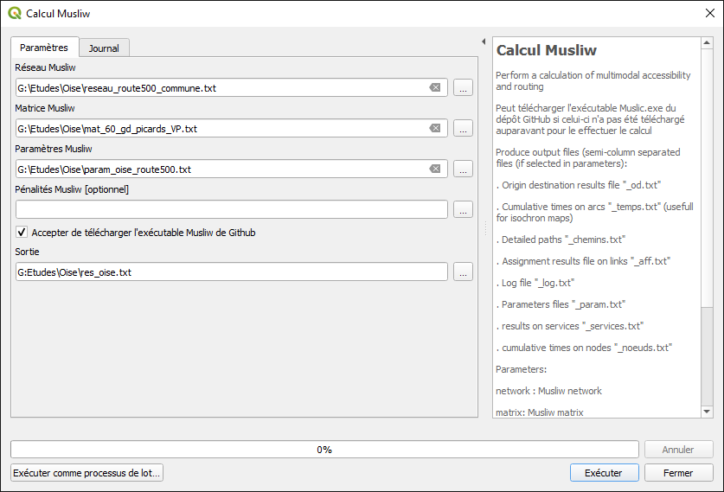

Le fichier « _aff » contient la liste des arcs du réseau utilisé (ici route 500) avec le volume d’automobilistes souhaitant l’emprunter pour effectuer leurs déplacements

Récupérer les résultats des trafics
Le réseau routier utilisé ici étant le réseau Route500, c’est lui qui doit servir de référence pour récupérer les résultats de calcul de Musliw
La colonne qui correspond au trafic s’appelle en général volau (Volumes automobiles), et il faut récupérer le fichier « _aff » du calcul qui contient les informations du nombre de voitures par arc Musliw et donc pour le cas présent : arc Route500.
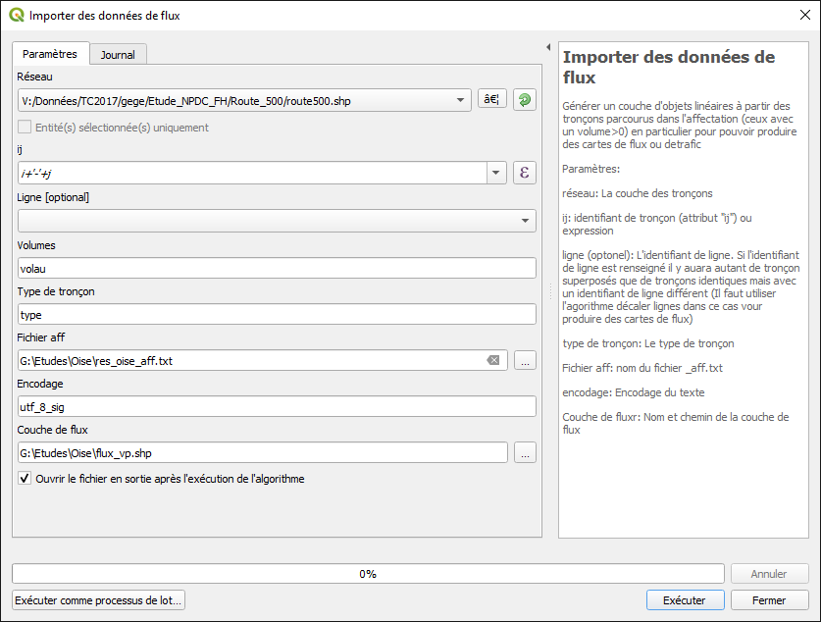
Le script génère une table flux_vp.shp qui contient les arcs route500 ayant été empruntés par au moins une OD de la matrice.
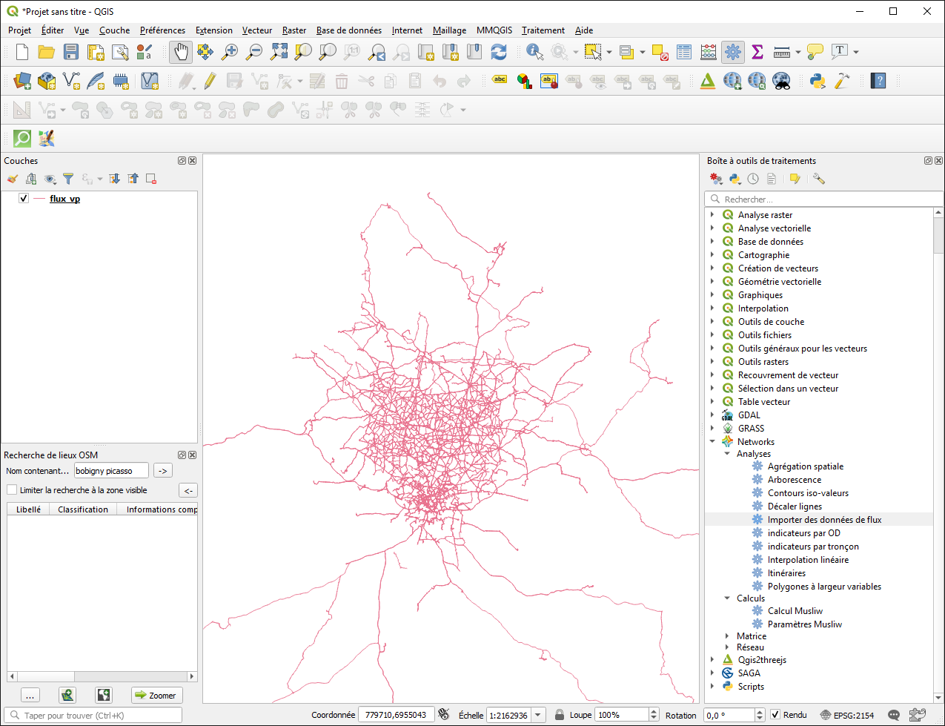
Données table flux_vp
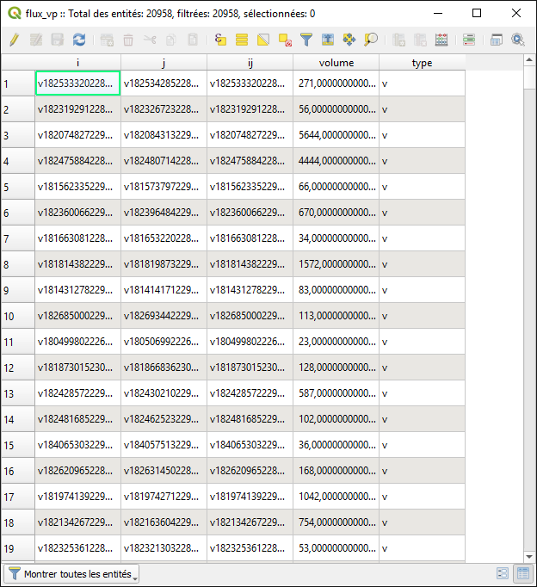

Paramétrer les épaisseurs proportionnelles
Aller dans les propriétés de style de la couche pour définir le style de ligne. Les valeurs numériques « Largeur du trait » et « Décalage » doivent être identiques
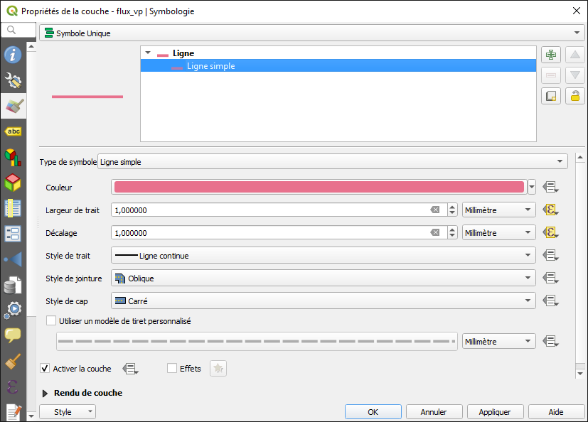

Régler la largeur du trait avec une expression
Largeur de trait
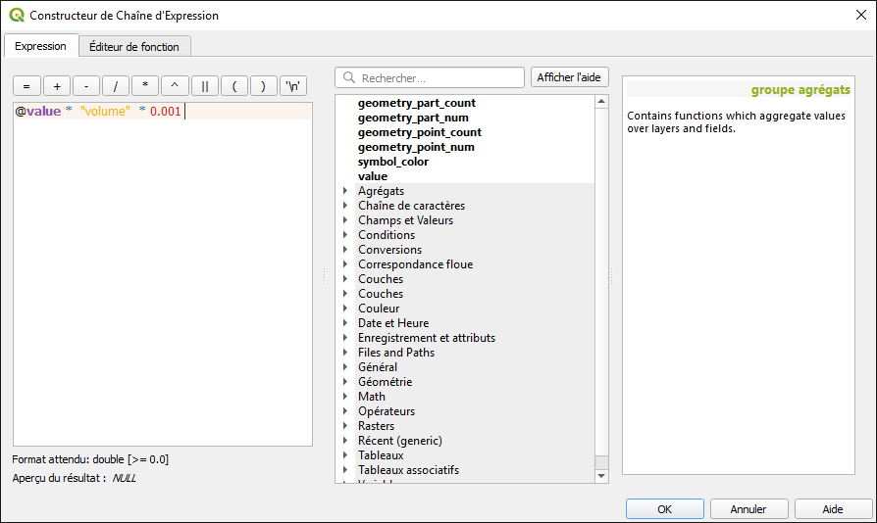
Puis le décalage puisqu’il s’agit de trafics orientés. La valeur de +0.2 sert à laisser un petit espace permettant de bien différencier visuellement les deux sens de circulation.
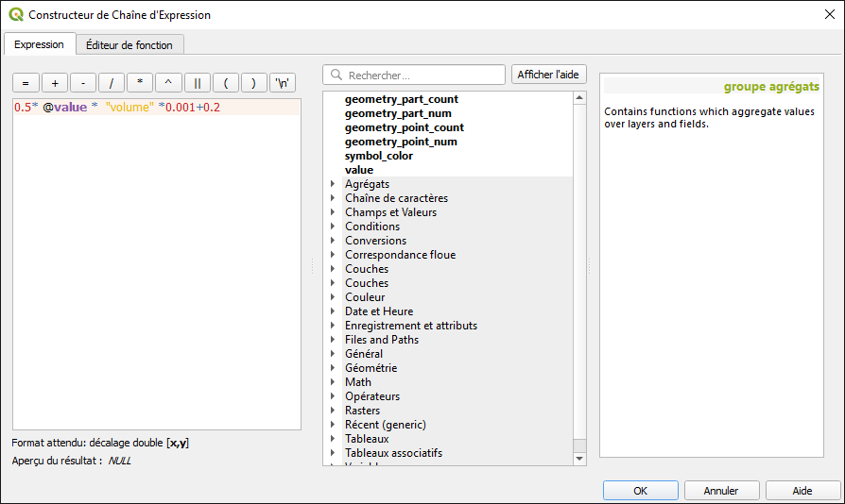
@value correspond à la valeur numérique inscrite dans les paramètres d’épaisseur et de décalage. C’est important de l’introduire dans l’expression car cela permet ensuite de régler l’épaisseur du trafic en jouant sur le curseur sans à avoir à modifier la formule.

Résultats
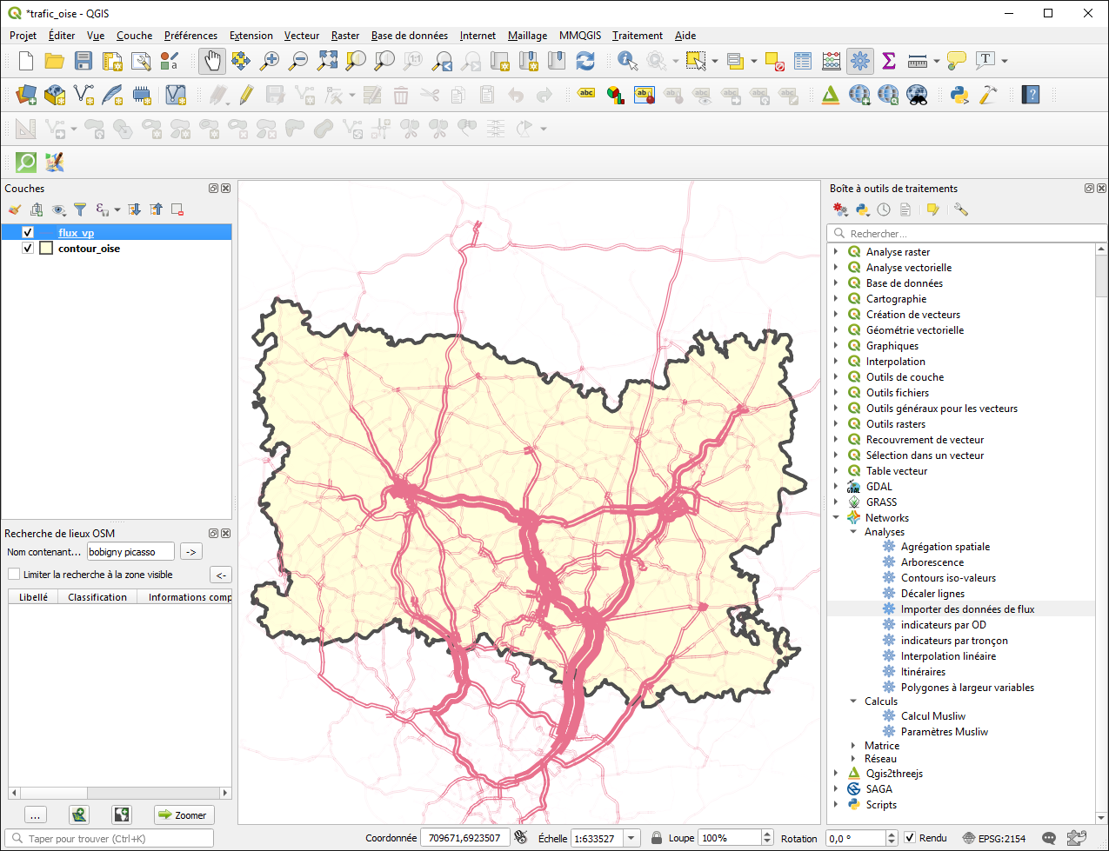

Afficher les chiffres des flux
Créer des étiquettes basées sur des règles, car il faudra filtrer les petits flux ensuite. Il est important cliquer sur le bouton afin d’ajouter une règle même si dans un premier temps il n’y a pas de filtre.
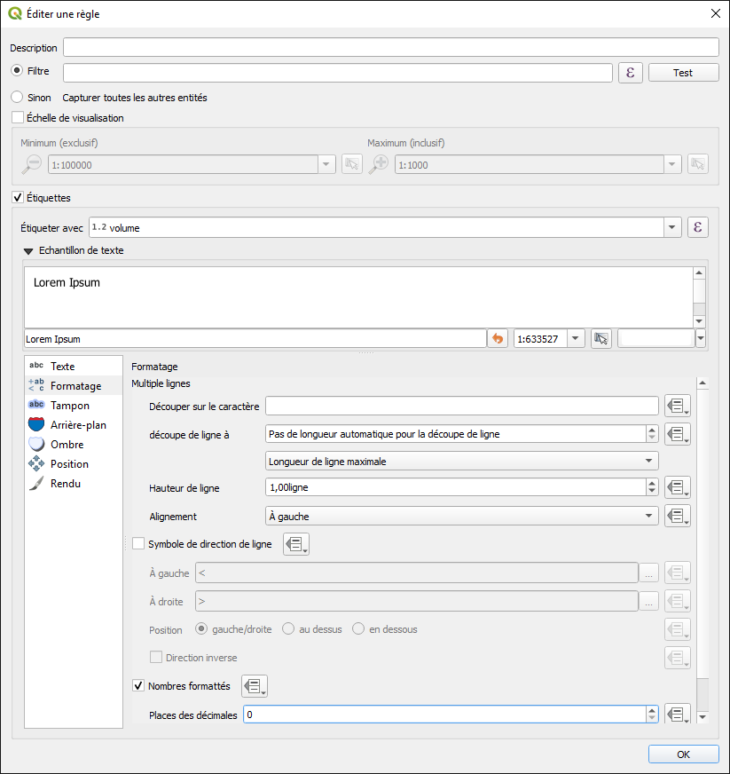
Possibilité de mettre en forme le texte
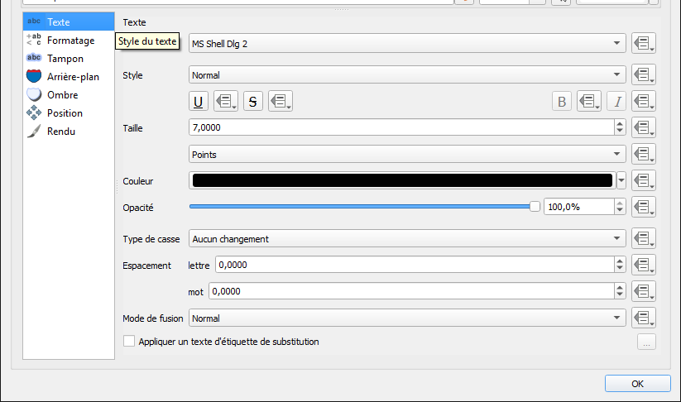
Possibilité de définir la position de l’étiquette
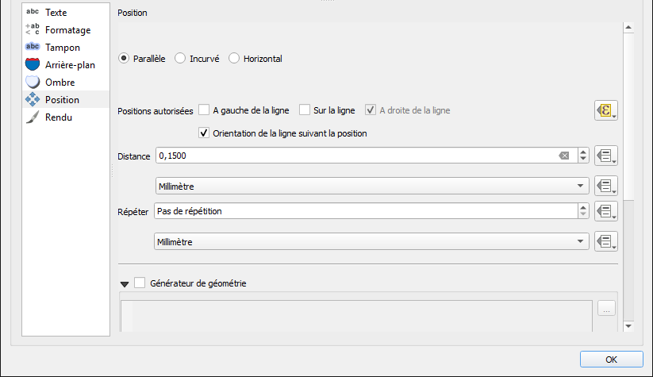
Résultat
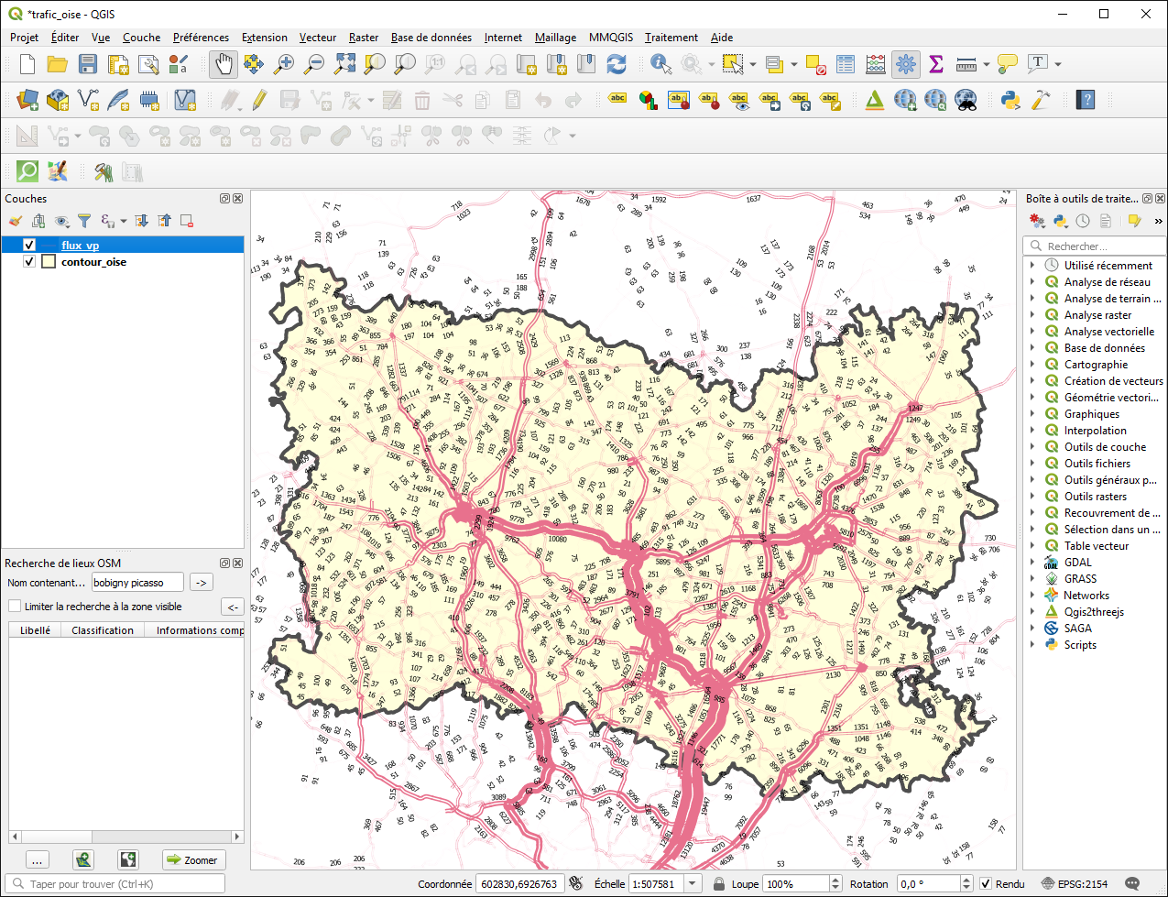
La carte contient trop d’étiquettes et devient illisible. De plus, la précision à l’unité est illusoire compte tenu du taux de sondage de l’enquête.

Nous allons filtrer les étiquettes pour les flux <2000, fusionner les étiquettes pour des arcs adjacents ayant la même valeur et arrondir les flux à la centaine la plus proche.
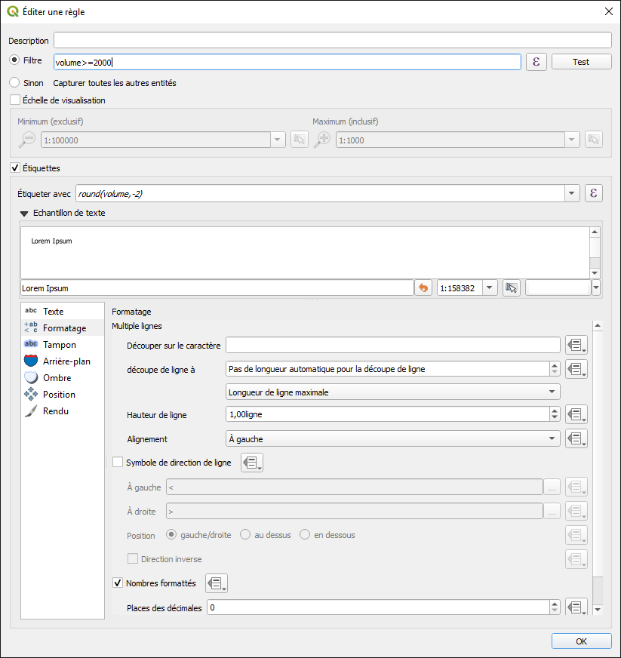

Indiquer la même distance que la valeur d’épaisseur et de décalage des lignes et cocher « orientation de la ligne suivant la position » et « à droite de la ligne » pour un rendu de type carte de trafic.

Résultat
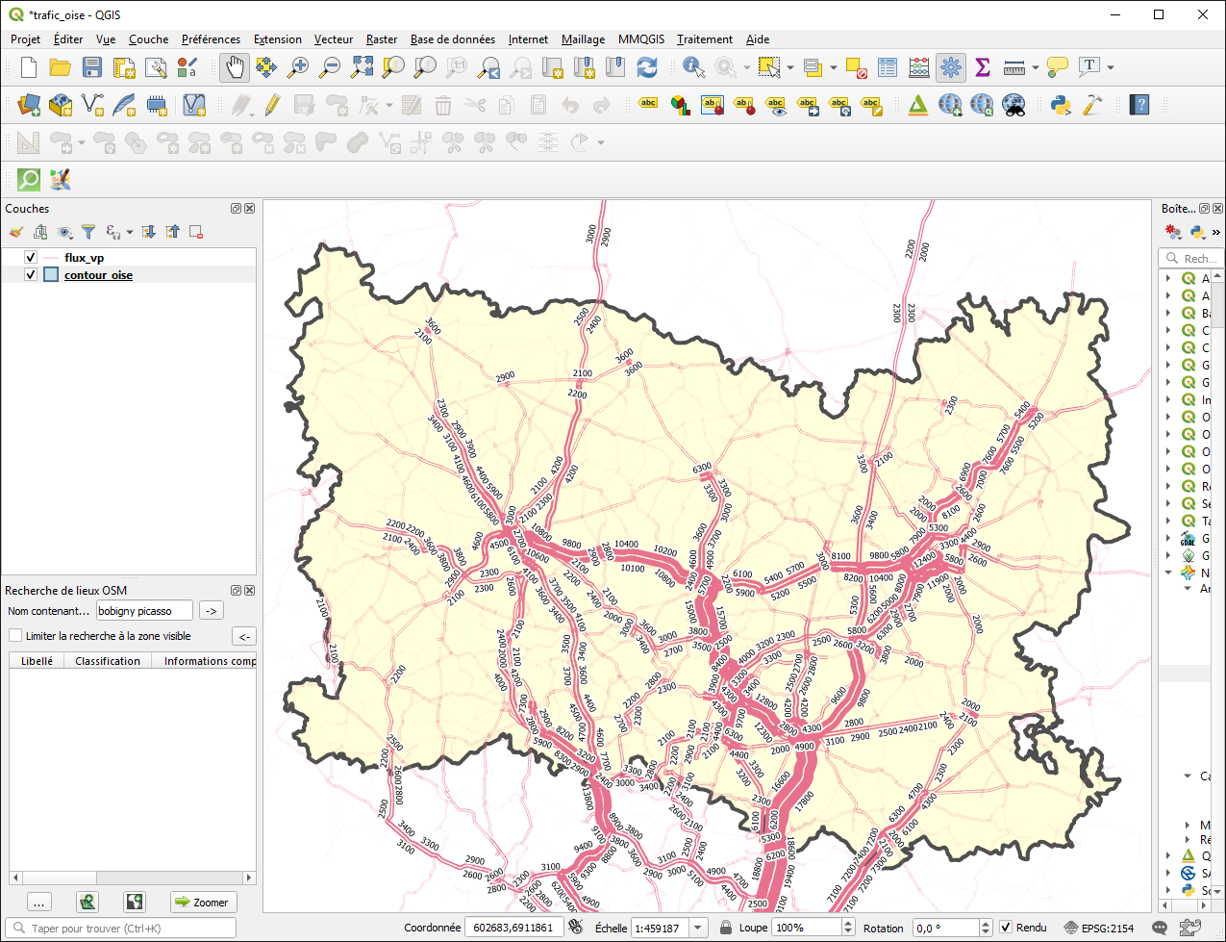

Réaliser une carte d’accessibilité sur une période horaire et/ou à partir/vers plusieurs points

Exemple avec un point sur une période (plusieurs heures d’arrivée ou de départ)
Sélectionner un point (en jaune sur la carte)
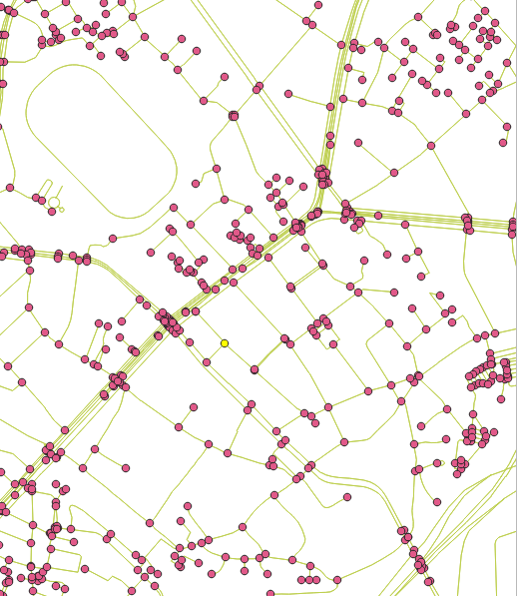

Sélection le SCRIPT Matrice Musliw simple liste
Noeuds : sélectionner la couche des nœuds sur laquelle le nœud est sélectionné.
Cocher la case Entité(s) sélectionné(e) uniquement

Renseigner les champs Heure de début et Heure de fin de la période : exemple 16:00:00 – 17:00:00
Renseigner l’intervalle de temps en minutes : exemple 15,0000
Cocher la case Matrice diagonale (même origine, même destination).
Enregistrer la matrice.

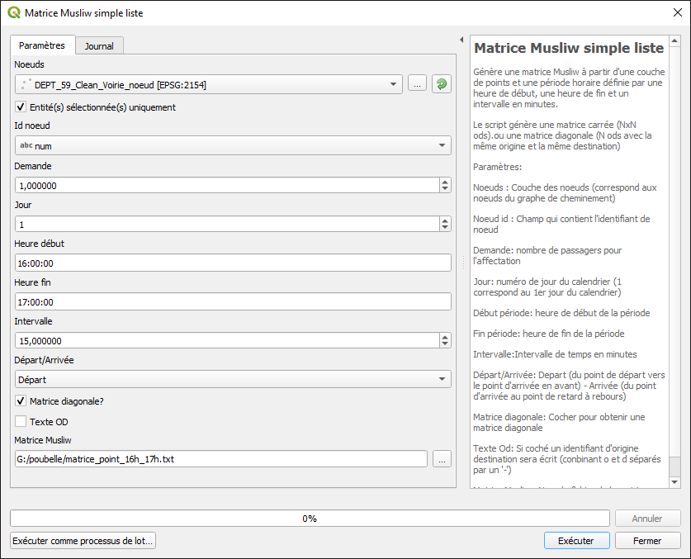

D’où la matrice générée.
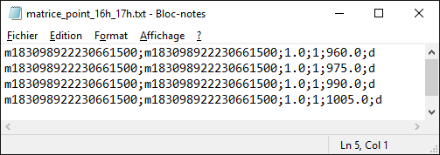

Paramétrer le calcul d’accessibilité
Dans le champ temps détaillé, afficher « sans les arcs à horaires »
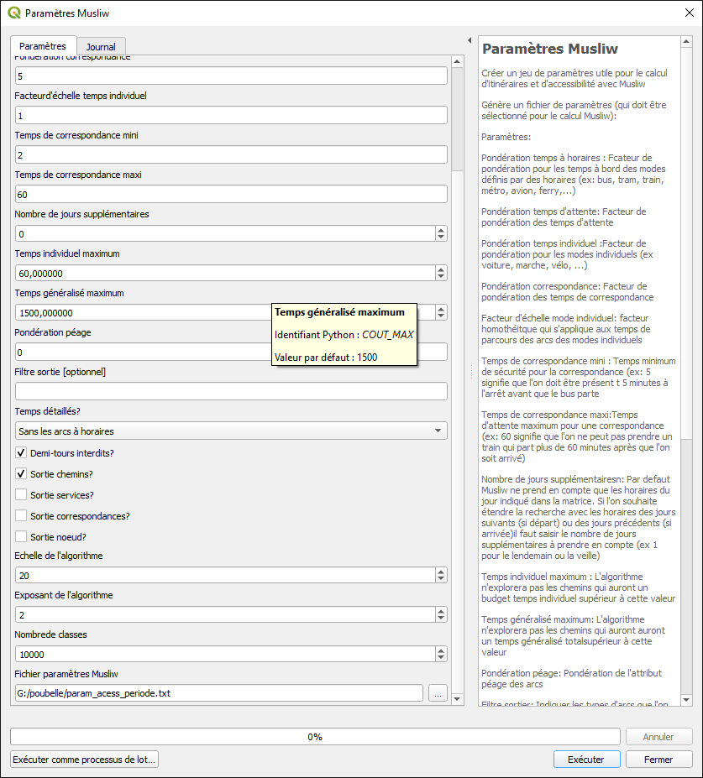

SCRIPT Calcul Musliw

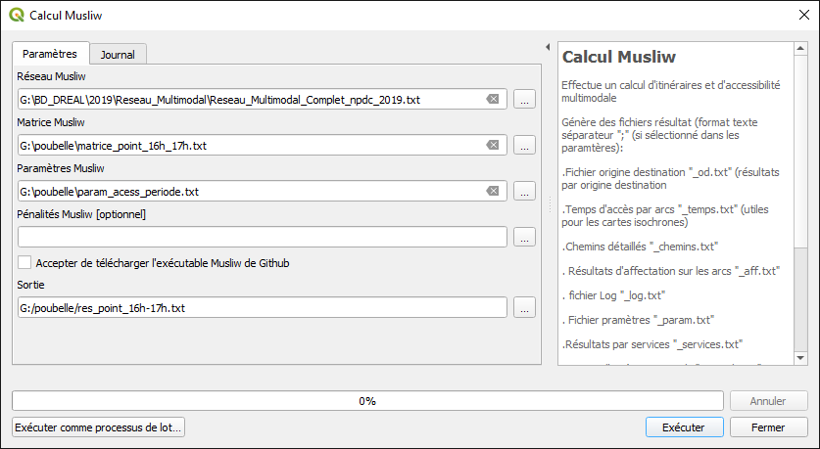
A partir des fichiers résultats du calcul Musliw, on va utiliser le fichier temps.
Dans ce fichier temps, il y a plusieurs temps par arc parce qu’il y a 1 simulation par horaire sur la période. Ici 4 temps par arc, ce qui correspond à 1 par 1/4 d’heure (cf. matrice générée).
On ne peut donc pas représenter directement les isochrones, il est nécessaire de faire une analyse statistique (temps, mini, moyen, maxi...).
Pour ce faire, SCRIPT indicateurs par tronçon
Fichier temps Musliw : fichier temps (résultat du calcul)
Variable : choisir la variable temps
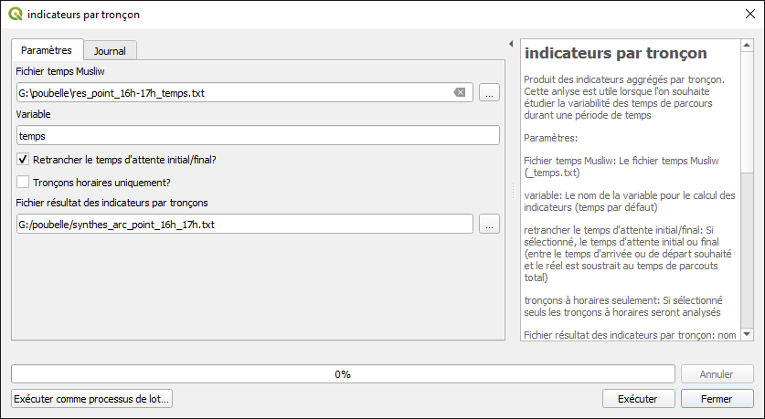

La suite se déroule comme pour la réalisation d’une carte d’accessibilité classique, sauf que pour la mise à jour ti tj, il faut choisir quel temps on souhaite représenter dans la variable « temps Musliw » (le temps mini : min, le temps moyen : avg, le temps maxi : max).
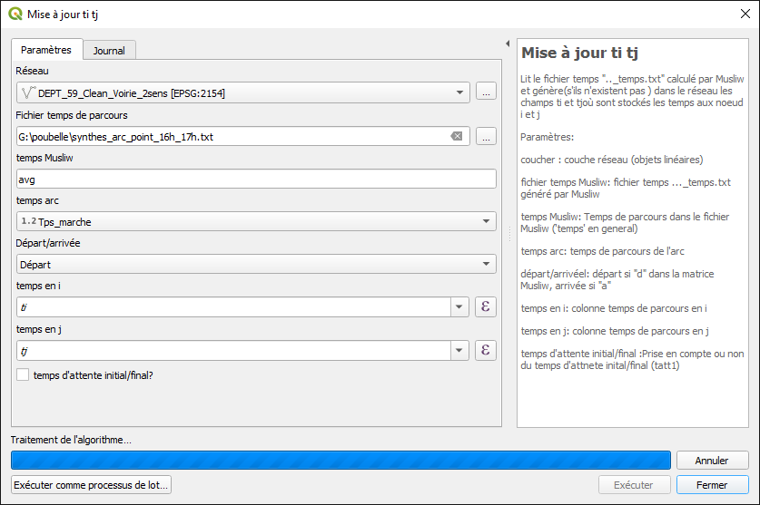

Pour réaliser la carte, reprendre à partir de A- Réaliser une carte accessibilité, partie 2 (réalisation de la carte accessibilité), niveau 5 (lancer l’interpolation linéaire).

